ACTA APROBADA
SESIÓN ORDINARIA No. 2482
FECHA: Jueves 21 de setiembre del 2006
HORA: 7:30 a.m.
LUGAR: SALA DE SESIONES DEL CONSEJO INSTITUCIONAL, SEDE
CENTRAL DEL INSTITUTO TECNOLÓGICO DE COSTA RICA
DIRECTORES
MSc. Eugenio Trejos Benavides Rector, Presidente
Ing. Juvenal Valerio Garita Representante Comunidad Nacional
MAP. Raúl Pacheco Murillo Representante Comunidad Nacional
Máster Sonia Barboza Flores Profesora del ITCR
Ing. Carlos Badilla Corrales Profesor del ITCR
MAE. Roberto Gallardo Loría Profesor del ITCR
Lic. Johnny Masís Siles Funcionario Administrativo del ITCR
Sr. Luis Felipe Álvarez Espinoza Estudiante del ITCR
Sr. Víctor Vega Garita Estudiante del ITCR
FUNCIONARIOS
Licda. Bertalía Sánchez Salas Directora Ejecutiva de la Secretaría
del Consejo Institucional
Lic. Isidro Álvarez Salazar Auditor Interno
AUSENTES
Máster Rosaura Brenes Solano Profesora del ITCR
Ing. Dennis Mora Mora Egresado del ITCR, ausencia justificada
ÍNDICE
PÁGINA
ASUNTOS DE TRÁMITE
CAPÍTULO DE AGENDA
ARTÍCULO 1. Aprobación de la agenda | 2
CAPÍTULO DE ACTAS
ARTÍCULO 2. Aprobación del Acta No. 2479 | 3
CAPÍTULO DE CORRESPONDENCIA
ARTÍCULO 3. Informe de correspondencia | 3
CAPÍTULO ASUNTOS DE RECTORÍA
ARTÍCULO 4. Informe Asuntos de Rectoría | 11
CAPÍTULO PROPUESTAS DE COMISIONES
ARTÍCULO 5. Propuestas de Comisiones del Consejo Institucional | 14
CAPÍTULO DE PROPUESTAS
ARTÍCULO 6. Propuesta de miembros del Consejo Institucional | 14
CAPITULO OTROS ASUNTOS
ARTÍCULO 7. Autorización de gastos de viaje al exterior, para las personas funcionarias que participarán en cursos y seminarios en el exterior, según el detalle presentado por el Comité de Becas | 14

CAPITULO ASUNTOS DE FONDO
ARTÍCULO 8. Modificación al PAO 2006 y Presupuesto Extraordinario No. 02-2006 | 18
ARTÍCULO 9. Definición de Requisitos que deben ocupar los Coordinadores de Unidad | 20
ASUNTOS DE FORO
ARTÍCULO 10. Presentación del Plan Estratégico 2006-2010 | 32
CAPÍTULO ASUNTOS VARIOS
ARTÍCULO 11. Presentación de la Posición del ITCR ante la Comisión de Asuntos Internacionales de la Asamblea Legislativa | 40
ARTÍCULO 12. Proyecto de Alcantarillado Sanitario del Mejoramiento Ambiental del Área Metropolitana | 40
ARTÍCULO 13. Felicitación a la Comisión de Planificación y Administración | 41
ARTÍCULO 14. Proyecto CENIBIOT | 41
ARTÍCULO 15. Informe de Prensa | 41
Se inicia la Sesión a las 8:10 a.m., con la presencia del MSc. Eugenio Trejos B., quien preside, Lic. Johnny Masís, Máster Sonia Barboza, Ing. Juvenal Valerio, Máster Roberto Gallardo, Ing. Carlos Badilla e Ing. Rita Arce.
El señor Eugenio Trejos justifica la ausencia del Ing. Dennis Mora Mora, quien por motivos laborales estará ausente en esta Sesión. Asimismo, justifica la ausencia de la Máster Rosaura Brenes, quien por motivos de salud estará ausente en esta Sesión.
ASUNTOS DE TRÁMITE
CAPÍTULO DE AGENDA
ARTÍCULO 1. Aprobación de la agenda
Se somete a votación el orden del día. Se aprueba con 7 votos a favor, 0 en contra.
Por lo tanto, la agenda queda de la siguiente manera:
ASUNTOS DE TRÁMITE
Asistencia
- Aprobación de Agenda
- Aprobación del Acta No. 2479
- Informe de Correspondencia (documento anexo)
- Informes de Rectoría
- Propuestas de Comisiones
- Propuestas de miembros del Consejo Institucional
- Autorización de gastos de viaje al exterior, para las personas funcionarias que participarán en cursos y seminarios en el exterior, según el detalle presentado por el Comité de Becas (A cargo de la Presidencia)

ASUNTOS DE FONDO
- Modificación al PAO 2006 y Presupuesto Extraordinario No. 02-2006 (A cargo de la Comisión de Planificación y Administración)
- Definición de Requisitos que deben ocupar los Coordinadores de Unidad (A cargo de la Comisión de Planificación y Administración)
ASUNTOS DE FORO
- Presentación del Plan Estratégico 2006-2010 (A cargo de la Comisión de Planificación y Administración) Invitado: Ing. Max Buck Rieger, Director de la OPI
ASUNTOS VARIOS
- Varios
- Definición puntos de agenda para la próxima sesión.
CAPÍTULO DE ACTAS
ARTÍCULO 2. Aprobación del Acta No. 2479
Acta No. 2479
Se somete a votación el Acta No. 2479 y se obtiene el siguiente resultado: 7 votos a favor, 0 en contra, y se incorporan las modificaciones externadas por los(as) miembros del Consejo Institucional.
CAPÍTULO DE CORRESPONDENCIA
ARTÍCULO 3. Informe de correspondencia
NOTA: Se presenta a la Sesión el señor Raúl Pacheco, a las 8:15 a.m.
Se da a conocer la correspondencia recibida por la Secretaría del Consejo Institucional, la cual incluye:
Correspondencia remitida al Presidente del Consejo Institucional:
- CSO-026-2006 Nota con fecha 18 de setiembre del 2006, suscrito por el señor Dagoberto Solano S., Presidente de la Comisión de Salud Ocupacional, dirigido al MSc. Eugenio Trejos B., Presidente del Consejo Institucional, en el cual indica que en cumplimiento al Artículo 93 de la Segunda Convención Colectiva de Trabajo y sus Reformas, se analice la posibilidad de nombrar a la MSc. Marisela Meoño Martí, Enfermera del Departamento de Trabajo Social y Salud como encargada de la Brigadas de Primeros Auxilios. (SCI-985-09-06)
Se toma nota. Se traslada a la Comisión de Calidad de Vida de la Comunidad Institucional.
- Nota con fecha 14 de setiembre del 2006, suscrita por el señor Carlos Martínez F., Secretario General de la Asociación de Funcionarios del Instituto Tecnológico de Costa Rica, dirigida al MSc. Eugenio Trejos B., Presidente del Consejo Institucional, en la cual le indica que debido a que las conversaciones que se han venido sosteniendo en relación con la cancelación de la deuda salarial que se le debe a la Comunidad Laboral por concepto de la diferencia por inflación 2005, situación que afortunadamente cambia con el envió reciente a la Asamblea Legislativa, de un presupuesto extraordinario por parte del Ministro de Hacienda, solicita se le informe a la brevedad posible, la propuesta positiva y cronograma correspondiente de pago que espera la Comunidad Laboral que le sea informado. (SCI-989-09-06)
Se toma nota.
- ViDa-1072-2006 Memorando con fecha 18 de setiembre del 2006, suscrito por el Dr. Luis Gerardo Meza C., Vicerrector de Docencia, dirigido al MSc. Eugenio Trejos B., Presidente del Consejo Institucional, en el cual remite, en atención al oficio ECS-304-2004, suscrito por el Dr. Celso Vargas E., Director de la Escuela de Ciencias Sociales y para el respectivo trámite ante el Consejo Institucional los criterios de selección de estudiantes del Programa de Bachillerato en Gestión del Turismo Sostenible, que fueron aprobados por la Escuela de Ciencias Sociales, en la Sesión No. 16-2006, Artículo 5, del 28 de agosto del 2006. (SCI-991-09-06)
Se toma nota. Se traslada a la Comisión de Asuntos Académicos y Estudiantiles.
Correspondencia recibida "con copia" al Consejo Institucional:
- SCI-547-2006 Memorando con fecha 11 de setiembre del 2006, suscrito por la Máster Rosaura Brenes S., Coordinadora de la Comisión de Calidad de Vida de la Comunidad Institucional, dirigido al Máster William Vives B., Director del Departamento de Admisión y Registro, en el cual le informa que la Comisión en reunión No. 35-06, dispuso enviar a ese Departamento el “Estudio para determinar la necesidad de servicios en horas vespertinas”, con el fin de que sea evaluado y dictaminado a más tardar el 6 de octubre del 2006. Lo anterior en espera de que lleve a cabo a partir del primer semestre del 2007, un Plan Piloto, al menos tres días por semana, brindado los servicios básicos durante estas horas. (SCI-975-09-06)
Se toma nota.
- TSS-299-2006 Memorando con fecha 12 de setiembre del 2006, suscrito por el Dr. Luis Enrique Pereira R., Director del Departamento de Trabajo Social y Salud, dirigido al señor Dagoberto Solano S., Presidente de la Comisión de Salud Ocupacional, en el cual le solicita a la Comisión de Salud Ocupacional, enviar a las escuelas o departamentos, un listado por escrito con los nombres de los funcionarios que tienen contacto con sustancias peligrosas, a fin de realizar los respectivos exámenes. (SCI-980-09-06)
Se toma nota. Se traslada a la Comisión de Calidad de Vida de la Comunidad Institucional.
- TSS-300-2006 Memorando con fecha 12 de setiembre del 2006, suscrito por el Dr. Luis Enrique Pereira R., Director del Departamento de Trabajo Social y Salud, dirigido al señor Dagoberto Solano S., Presidente de la Comisión de Salud Ocupacional, en el cual le informa que el Departamento de Trabajo Social y Salud nombró a la MSc. Marisela Meoño Martí, como encargada de organizar y coordinar las Brigadas de Primeros Auxilios, sin embargo, a efecto de evitar malos entendidos ante otros funcionarios que desarrollan voluntariamente programas de capacitación en esta área, lo conveniente es que se solicite al MSc. Eugenio Trejos B., Presidente del Consejo Institucional, realizar dicho nombramiento. (SCI-981-09-06)
Se toma nota. Se traslada a la Comisión de Calidad de Vida de la Comunidad Institucional.
- SCI-548-2006 Memorando con fecha 11 de setiembre del 2006, suscrito por la Máster Rosaura Brenes S., Coordinadora de la Comisión de Calidad de Vida de la Comunidad Institucional, dirigido al Dr. Luis Enrique Pereira R., Director del Departamento de Trabajo Social y Salud, en el cual le informa que la Comisión en reunión No. 35-06 dispuso enviar a ese Departamento el “Estudio para Determinar la Necesidad de Servicios en horas vespertinas”, con el fin de que sea evaluado y dictaminado a más tardar el 6 de octubre del 2006. Lo anterior en espera de que lleve a cabo a partir del primer semestre del 2007, un Plan Piloto, al menos tres días por semana, brindado los servicios básicos durante estas horas. (SCI-976-09-06)
Se toma nota.
- SCI-549-2006 Memorando con fecha 11 de setiembre del 2006, suscrito por la Máster Rosaura Brenes S., Coordinadora de la Comisión de Calidad de Vida de la Comunidad Institucional, dirigido al señor Carlos Alba S., Coordinador de la Soda Comedor del ITCR, en el cual le informa que la Comisión en reunión No. 35-06, dispuso enviar a ese Departamento el “Estudio para Determinar la Necesidad de Servicios en horas vespertinas”, con el fin de que sea evaluado y dictaminado, a más tardar el 6 de octubre del 2006. Lo anterior en espera de que lleve a cabo a partir del primer semestre del 2007, un Plan Piloto, al menos tres días por semana, brindando los servicios básicos durante estas horas. (SCI-977-09-06)
Se toma nota.
- SCI-550-2006 Memorando con fecha 11 de setiembre del 2006, suscrito por la Máster Rosaura Brenes S., Coordinadora de la Comisión de Calidad de Vida de la Comunidad Institucional, dirigido al Lic. Elías Calderón O., Director del Departamento Financiero Contable, en el cual le informa que la Comisión en reunión No. 35-06, dispuso enviar a ese Departamento el “Estudio para Determinar la Necesidad de Servicios en horas vespertinas”, con el fin de que sea evaluado y dictaminado a más tardar el 6 de octubre del 2006. Lo anterior en espera de que lleve a cabo a partir del primer semestre del 2007, un Plan Piloto, al menos tres días por semana, brindado los servicios básicos durante estas horas. (SCI-978-09-06)
Se toma nota.
- SCI-552-2006 Memorando con fecha 11 de setiembre del 2006, suscrito por la Máster Rosaura Brenes S., Coordinadora de la Comisión de Calidad de Vida de la Comunidad Institucional, dirigido al señor Carlos Alba, Coordinador de la Soda Comedor del ITCR, en el cual adjunta informe realizado por la MPsc. Felicia Solano, funcionaria del Departamento de Trabajo Social y Salud, referido a la situación de los funcionarios de la Soda Comedor. (SCI-979-09-06)
Se toma nota.
- VAD-582-2006 Memorando con fecha 12 de setiembre del 2006, suscrito por el MBA. José Rafael Hidalgo R., Vicerrector de Administración, dirigido a la Licda. Bertalia Sánchez S., Directora Ejecutiva de la Secretaría del Consejo Institucional, en el cual remite para el respectivo trámite ante el Consejo Institucional el Informe de Inversiones al 31 de agosto del 2006. (SCI-982-09-06)
Se toma nota. Se traslada a la Comisión de Planificación y Administración.
- SCI-557-2006 Memorando con fecha 14 de setiembre del 2006, suscrito por la Máster Sonia Barboza F., Coordinadora de la Comisión de Planificación y Administración, dirigido al MBA. José Rafael Hidalgo R., Vicerrector de Administración, en el cual le solicita realizar los ajustes correspondientes al Presupuesto Extraordinario No. 2-2006, según las observaciones emitidas por la Auditoría Interna en su informe AUDI/AS-036-2006. (SCI-983-09-06)
Se toma nota. Se traslada al punto de agenda.
- SCI-558-2006 Memorando con fecha 14 de setiembre del 2006, suscrito por la Máster Sonia Barboza F., Coordinadora de la Comisión de Planificación y Administración, dirigido al Lic. Walter Sequeira F., Director del Departamento de Aprovisionamiento, en el cual le informa que la Comisión en reunión del 13 de setiembre del 2006, continuó el proceso de análisis al borrador del Cartel No. 2006CD-000425-APITCR, para lo cual le recomienda realizar dos reformas al cartel según la redacción propuesta por la Comisión, las cuales se detallan en el memorando de referencia, y remitir dicho documento corregido a la mayor brevedad posible a fin de ser elevado para su aprobación ante el Consejo Institucional. (SCI-984-09-06)
Se toma nota.
- AUDI/AD-012-2006 Memorando con fecha 12 de setiembre del 2006, suscrito por el Lic. Isidro Álvarez S., Auditor Interno, dirigido al MBA. José Rafael Hidalgo R., Vicerrector de Administración, en el cual remite para el respectivo trámite, copia de la Resolución R-CO-67-2006, en la que se publica mediante el periódico oficial La Gaceta No. 170, del 5 de setiembre del 2006 el “Reglamento sobre variaciones al presupuesto de los entes y órganos públicos, municipales y entidades de carácter municipal, fideicomisos y sujetos privados”. Asimismo, indica que según los Artículos 2, 20 y 23 este Reglamento aplica para las universidades estatales, con carácter vinculante y rige a partir de su publicación, para ello agradece mantener informada a la Auditoría Interna sobre las acciones que realice la Administración. (SCI-966-09-06)
Se toma nota.
- SCI-551-2006 Memorando con fecha 11 de setiembre del 2006, suscrito por la Licda. Bertalía Sánchez S., Directora Ejecutiva de la Secretaría del Consejo Institucional, dirigido al Lic. Walter Sequeira F., Director del Departamento de Aprovisionamiento, en el cual le solicita gestionar la contratación directa de una persona asesora legal externa, a fin de que emita un dictamen jurídico relativo al alcance de competencias del Consejo Institucional, así como un análisis de la legitimidad de un acuerdo tomado por el Consejo Institucional en el cual, hace un llamado de atención al señor Rector, por el exceso de tiempo para hacer entrega del Informe Final de una Investigación Preliminar seguida en el caso de la contratación del Ing. Apolinar González Potes, como profesor de la Carrera de Computación de la Sede Regional San Carlos. Asimismo, indica los requisitos de participación y alcances de la consultoría. (SCI-967-09-06)
Se toma nota. Se traslada a la Comisión de Planificación y Administración.
- SG-172-2006 Memorando con fecha 12 de setiembre del 2006, suscrito por la Ing. Patricia Rivera F., Coordinadora del Proyecto Programa de Comunicación del Riesgo Químico y sus alternativas de solución, dirigido al MSc. Eugenio Trejos B., Presidente del Consejo Institucional, en el cual le informa que dentro del diagnóstico de las condiciones a nivel de seguridad y riesgo químico de las diferentes unidades representadas por funcionarios del TEC, que participan en dicha capacitación, y finalizando con el tercer módulo a petición de los participantes se hace la invitación para que sea de su conocimiento las condiciones de las sustancias química en la Institución, por ello la importancia de que sea presentado ante el Consejo Institucional y así tomar las directrices institucionales al respecto por el mejoramiento de la salud y las condiciones laborales de los funcionarios docentes y estudiantiles. (SCI-972-09-06)
Se toma nota. Se traslada a la Comisión de Calidad de Vida de la Comunidad Institucional.
Correspondencia remitida a las Comisiones y a miembros del Consejo Institucional:
- AUDI/AD-011-2006 Memorando con fecha 12 de setiembre del 2006, suscrito por el Lic. Isidro Álvarez S., Auditor Interno, dirigido a la Máster Sonia Barboza F., Coordinadora de la Comisión de Planificación y Administración, en el cual indica, en la cual remite, en atención al análisis que hace la Comisión de Planificación y Administración a la propuesta de Lineamientos para la aplicación de Modificaciones Internas y Externas, copia de la Resolución R-CO-67-2006, en que se publica mediante el periódico oficial La Gaceta No. 170, del 5 de setiembre del 2006 el “Reglamento sobre variaciones al presupuesto de los entes y órganos públicos, municipales y entidades de carácter municipal, fideicomisos y sujetos privados”. Asimismo, indica que según los Artículos 2, 20 y 23 este Reglamento aplica para las universidades estatales, con carácter vinculante y rige a partir de su publicación. (SCI-965-09-06)
Se toma nota.
- AUDI/AS-035-2006 Memorando con fecha 12 de setiembre del 2006, suscrito por el Lic. Isidro Álvarez S., Auditor Interno, dirigido a la Máster Rosaura Brenes S., Coordinadora de la Comisión de Asuntos Académicos y Estudiantiles, en el cual remite comentarios sobre la propuesta para modificar el inciso c, Artículo 12, del Reglamento para el Reconocimiento y Equiparación de Títulos y Grados indicando lo siguiente: “En general, la propuesta atiende razonablemente el acuerdo del Consejo Institucional, no obstante, se considera importante, contar con el dictamen legal que exponga si existen implicaciones en materia laboral para el Instituto Tecnológico de Costa Rica, respecto a cambiar el plazo del nombramiento a los miembros del sector académico del CIRE, a pesar de que dicho nombramiento no tiene retribución económica.” (SCI-968-09-06)
Se toma nota.
- AUDI-200-2006 Memorando con fecha 13 de setiembre del 2006, suscrito por el Lic. Isidro Álvarez S., Auditor Interno, dirigido al Ing. Carlos Badilla C., Coordinador de la Comisión de Estatuto Orgánico, en el cual le informa que mediante los oficios AUDI-039-2006 y AUDI-147-2006, se solicitó la interpretación auténtica del alcance del concepto Dedicación Exclusiva. Asimismo, indica que debido a que el estudio está bastante avanzado y que la interpretación auténtica solicitada es esencial, se requiere contar con el mismo para complementar los resultados obtenidos hasta el momento. (SCI-971-09-06)
Se toma nota.
- Memorando con fecha 24 de abril del 2006, suscrito por la MPsc. Ana Felicia Solano, funcionaria del Departamento de Trabajo Social y Salud, dirigido al Dr. Luis Enrique Pereira R., Coordinador de la Comisión de Calidad de Vida Institucional, en el cual le remite Informe Final de Análisis de la situación de los funcionarios de la Soda Comedor, realizado durante los meses de marzo y abril del 2006. (SCI-969-09-06)
Se toma nota. Se traslada a la Comisión de Calidad de Vida de la Comunidad Institucional.
- VAD-593-2006 Memorando con fecha 18 de setiembre del 2006, suscrito por el MBA. José Rafael Hidalgo R., Vicerrector de Administración, dirigido a la Máster Sonia Barboza F., Coordinadora de la Comisión de Planificación y Administración, en el cual remite el Informe de la Modificación Interna No. 03-2006, para los trámites correspondientes ante el Consejo Institucional, (SCI-986-09-06)
Se toma nota. Se traslada a la Comisión de Planificación y Administración.
- AUDI-211-2006 Memorando con fecha 18 de setiembre del 2006, suscrito por el Lic. Isidro Álvarez S., Auditor Interno, dirigido a la Máster Sonia Barboza F., Coordinadora de la Comisión de Planificación y Administración, en el cual remite comentarios sobre la solicitud de informe al documento de Anteproyecto del Plan Anual Operativo y Presupuesto 2007, indicando que de una revisión preliminar efectuada por esa Auditoría Interna, a dichos documentos, se observa que en ambos falta por incluir información necesaria para que sean considerados como documentos terminados, según los requisitos de presentación que se exige. Por lo anterior, y en aras de poder prestar un servicio de asesoría que pueda agregar mayor valor al trabajo que esa Comisión realiza, se considera conveniente esperar a que los documentos se completen y se tenga un panorama más definido por la Administración en cuanto a la presentación para aprobación de los documentos Plan Anual Operativo y Presupuesto 2007. (SCI-987-09-06)
Se toma nota.
- AUDI-210-2006 Memorando con fecha 18 de setiembre del 2006, suscrito por el Lic. Isidro Álvarez S., Auditor Interno, dirigido a la Máster Sonia Barboza F., Coordinadora de la Comisión de Planificación y Administración, en el cual adjunta Informe AUDI/AS-037-2006, relativo a la Evaluación del Plan Anual Operativo, al 30 de junio del 2006. (SCI-988-09-06)
Se toma nota.
- DAIR-054-2006 Memorando con fecha 14 de setiembre del 2006, suscrito por el Ing. Warner Chaves V., Presidente del Directorio de la Asamblea Institucional Representativa, dirigido a la Máster Sonia Barboza F., Coordinadora de la Comisión de Planificación y Administración, en atención al oficio SCI-463-2006, transcribe acuerdo del Directorio de la AIR, sobre la solicitud de prórroga para que el Consejo Institucional defina los mecanismos operativos de la Fundatec, tomado por el Directorio de la AIR en Sesión No. 133-06, del 22 de agosto del 2006, el acuerdo dice: a)” Conceder por única vez la prórroga solicitadas para que el Consejo Institucional defina los mecanismos operativos de la Fundatec, a más tardar el 28 de febrero del 2007 y b) Solicitar a la Secretaría del Consejo Institucional que para la primera Sesión Ordinaria del 2007, se presente a los asambleístas los mecanismos operativos de la Fundatec, definidos por el Consejo Institucional.” (SCI-990-09-06)
Se toma nota.
- AP-649-2006 Memorando con fecha 18 de setiembre del 2006, suscrito por el Lic. Walter Sequeira F., Director del Departamento de Aprovisionamiento, dirigido a la Máster Sonia Barboza F., Coordinadora de la Comisión de Planificación y Administración, en el cual remite, en atención al Oficio SCI-558-20067, del 14 de setiembre del 2006, la Modificación del Cartel “Contratación Directa No. 2006-CD-000425-APITCR para la Auditoría Externa Financiera-Período 2005” (SCI-992-09-06)
Se toma nota.
ADDENDUM DE CORRESPONDENCIA
- VAD-598-2006 Memorando con fecha 19 de setiembre del 2006, suscrito por el MBA. José Rafael Hidalgo R., Vicerrector de Administración, dirigido a la Máster Sonia Barboza F., Coordinadora de la Comisión de Planificación y Administración, en el cual remite para el trámite correspondiente ante el Consejo Institucional, el Presupuesto Ordinario 2007. (SCI-994-09-06)
Se toma nota.
- VAD-600-2006 Memorando con fecha 19 de setiembre del 2006, suscrito por el MBA. José Rafael Hidalgo R., Vicerrector de Administración, dirigido a la Máster Sonia Barboza F., Coordinadora de la Comisión de Planificación y Administración, en el cual remite documento de Presupuesto Extraordinario No. 2-2006, según oficio DFC-1418-2006, el cual incluye las observaciones señaladas por la Comisión de Planificación y Administración en oficio SCI-557-2006. Asimismo, indica que el documento deberá ser enviado a la Contraloría General de la República, antes del 30 de setiembre del 2006. (SCI-997-09-06)
Se toma nota. Se traslada como punto de agenda.
- PAO-OPI-056-2006 Memorando con fecha 18 de setiembre del 2006, suscrito por el Ing. Max Buck R., Director de la Oficina de Planificación Institucional, dirigido a MSc. Eugenio Trejos B., Presidente del Consejo Institucional, en el cual remite en atención al oficio SCI-557-2006, la corrección de la Modificación al Plan Anual Operativo 2006, según Presupuesto Extraordinario No. 2-2006. (SCI-993-09-06)
Se toma nota. Se traslada como punto de agenda.
- ViDa-1083-2006 Memorando con fecha 19 de setiembre del 2006, suscrito por el Dr. Luis Gerardo Meza C., Vicerrector de Docencia, dirigido al MSc. Eugenio Trejos B., Rector, en el cual remite en atención al oficio SCI-543-2006, un resumen de los indicadores del Anteproyecto Plan Anual Operativo y Presupuesto 2007 que competen a la Vicerrectoría de Docencia. (SCI-996-09-06)
Se toma nota. Se traslada a la Comisión de Planificación y Administración.
- ViDa-1084-2006 Memorando con fecha 19 de setiembre del 2006, suscrito por el Dr. Luis Gerardo Meza C., Vicerrector de Docencia, dirigido al MSc. Eugenio Trejos B., Rector, en atención al oficio SCI-544-2006, en el cual remite un resumen de los indicadores de la Evaluación del Plan Anual Operativo y Presupuesto 2006, que competen a la Vicerrectoría de Docencia. (SCI-995-09-06)
Se toma nota. Se traslada a la Comisión de Planificación y Administración.
- PB-472-2006 Memorando con fecha 19 de setiembre del 2006, suscrito por la MBA. Gabriela Carballo Ch., Encargada el Programa de Becas, dirigido a la Licda. Bertalía Sánchez S., Directora Ejecutiva de la Secretaría del Consejo Institucional, en el cual remite resumen de lo aprobado en el rubro de Cursos y Seminarios en el Exterior, en las Sesiones Extraordinarias CB-30-06 y CB-31-06, realizadas el 8 y 19 de setiembre del 2006, respectivamente, con el propósito de que sea aprobado por el Consejo Institucional. (SCI-998-09-06)
Se toma nota. Se traslada como punto de agenda.
La señora Sonia Barboza solicita información sobre el punto No. 10, relacionado con la Soda Comedor de la Sede Central.
El señor Eugenio Trejos señala que la situación que vive la Soda Comedor no ha mejorado mucho en términos del clima organizacional. En estos momentos se está en un proceso de investigación preliminar al coordinador de la Soda Comedor y con un proceso disciplinario al encargado de la bodega de la Soda, el cual se resolverá el próximo viernes en la Junta de Relaciones Laborales.
NOTA: Se presenta a la Sesión el señor Víctor Vega, a las 8:25 a.m.
El señor Raúl Pacheco consulta sobre el Recurso de Amparo que había puesto el Movimiento Libertario contra la Segunda Convención Colectiva de Trabajo y sus Reformas.
El señor Eugenio Trejos informa que ese tema no ha sido resuelto por la Sala IV, debido a que la Sala ha estado atendiendo otros temas que se han desencadenado a nivel nacional. La única ventaja es que desacelera las presiones por jubilaciones.
La discusión de este punto consta en el archivo digital de la Sesión No. 2482.

CAPÍTULO ASUNTOS DE RECTORÍA
ARTÍCULO 4. Informe Asuntos de Rectoría
El señor Eugenio Trejos B., Rector y Presidente del Consejo Institucional, informa sobre las actividades realizadas durante la semana del 13 al 20 de setiembre de 2006, detalladas de la siguiente manera:
- Homenaje a Estudiantes
El miércoles 13 participó en el Acto de Reconocimiento a las personas estudiantes del ITCR de las carreras de Biotecnología, Computación y Electrónica que participaron en el Concurso de Emprendedores que se realizó en San Salvador, El Salvador. La Representación estudiantil del TEC obtuvo el tercer y cuarto lugar del certamen en el que participaron empresas ya constituidas.
- Diálogo Social
El miércoles 13 de setiembre se reunió con la Ex Diputada y Presidenta del Partido Acción Ciudadana (PAC), quien le hizo entrega de una carta dirigida a la rectora y rectores de las universidades estatales, en la que plantea la insoslayable necesidad de abrir canales para un diálogo social sostenido en Costa Rica, que permita no solo la gobernabilidad del país, sino también diseñar de manera colectiva y responsable hacia donde debe de dirigirse los esfuerzos nacionales más importantes. Apunta que es necesario que los actores que tienen una importante capacidad de convocatoria y credibilidad política, constituyan el equipo promotor del urgente diálogo social. En ese orden de cosas, el liderazgo de la Iglesia Católica y de las Universidades Estatales debe articularse para constituir dicho equipo promotor del diálogo social sostenido que tanto requiere el país.
- Reunión con el Vice Ministro de Educación Pública
El miércoles 13 de setiembre se reunió con el Ing. Alexander Valerín, Director del Centro de Cómputo, y el Ing. Rafael Gutiérrez, Profesor de la Escuela de Ingeniería en Producción Industrial, con el Lic. José Lino Rodríguez Jiménez, Vice Ministro Administrativo de Educación Pública (MEP), con el propósito de analizar la posibilidad de que el ITCR colabore con ese Ministerio con el análisis exhaustivo de los procedimientos para el Reclutamiento y Selección de Personal del MEP, a fin de estructurar y homologar esos procedimientos y precisar los requerimientos del “software” que se debe diseñar para el sistema de pagos de ese Ministerio.
Por otra parte, también se planteó la posibilidad de que el ITCR colabore con el proceso de confección y diseño de mobiliario escolar. Para tal efecto se convino que el Instituto realice las pruebas de calidad y duración de los pupitres escolares, a través del Proyecto de Mobiliario Escolar que desarrolla las Escuelas de Ingeniería Forestal y de Producción Industrial, con el apoyo de la Universidad de Purdue.
- Inauguración de Oficinas de la Filial de AFUP
El miércoles 14 de setiembre asistió al Acto de Inauguración de la Oficina de la Filial Cartago de la Asociación de Pensionados Universitarios, la cual aglutina a las personas pensionadas del ITCR. Esa oficina de localiza en el Edificio Pirie.
- Turno Cívico
El miércoles 14 de setiembre asistió al “Turno Cívico” que organizó la Escuela de Cultura y Deporte, en el marco de la semana cívico-folklórica del ITCR.
- Grupo Nacional de Baile Folklórico de Honduras
El jueves 14 de setiembre recibió en su despacho a la delegación del Grupo Nacional de Baile Folklórico de Honduras que, atendiendo la invitación que le cursó la Escuela de Cultura y Deporte, participó en los actos de la semana cívico-folklórica del ITCR, organizada por dicha Escuela.
- Aniversario de la Independencia Nacional
El jueves 14 de setiembre participó en la Sesión del Consejo de Gobierno de la República que se efectuó en el Palacio Municipal de Cartago. Asimismo participó en los Actos Cívicos de Celebración del 185 Aniversario de la Independencia Nacional.
- Cabalgata de la Independencia
El domingo 17 de setiembre participó en la “Cabalgata de la Independencia” que organizó la Asociación de Desarrollo Integral de Santa Clara, Florencia, en San Carlos, con motivo de la celebración de las fiestas patrias de la Independencia Nacional.
- Doctorado en Intervención Educativa
El lunes 19 de setiembre se reunió con el Dr. Luis Gerardo Meza, Vicerrector de Docencia, el M.B.A. Miguel Guevara, con el Dr. José González, Director del Departamento de Metodología de Investigación y Diagnóstico Educativo, y el Dr. Jesús Jornet, Coordinador del Programa de Doctorado en Intervención Educativa, de la Universidad de Valencia, España, con el propósito de ultimar detalles del Programa de Doctorado, que se impartirá en el ITCR, a partir de enero del 2007. Con el desarrollo de ese Programa de Doctorado en Intervención Educativa, en el que participarán 27 profesionales de ITCR, se pretende dotar de habilidades en investigación a las y los participantes para evaluar los impactos que, desde la educación, se pueden lograr en los sistemas educativos, en particular y la sociedad, en general.
- Programa de Inducción del ITCR
El lunes 19 de setiembre participó en la Inauguración del Programa de Inducción para el personal de nuevo ingreso al ITCR, organizado por el Departamento de Recursos Humanos. En ese programa participaron 35 personas que ingresaron a la Institución en el último Semestre.
- Reunión con Representantes de Microsoft
El martes 19 de setiembre se reunió con el Ing. Alexander Valerín, Director del Centro de Cómputo, y la D.I. Alba Arce, funcionaria del Centro de Información Tecnológica (CIT), con representantes de Microsoft para América Latina, con el propósito de brindarle seguimiento al desarrollo del plan piloto para la aplicación denominada Share Point en un departamento académico y otro administrativo, así como en el Centro de Cómputo de la Institución. La aplicación de dicha plataforma informática posibilitará, entre otras cosas, un desarrollo relevante de la Página Web del ITCR.

- Sede Interuniversitaria en Alajuela
El martes 19 de setiembre la rectora y los rectores de las universidades estatales se reunieron con las Diputadas y Diputados del Partido Acción Ciudadana (PAC) por la Provincia de Alajuela y 30 representantes comunales de esa Provincia, con el propósito de presentarles la iniciativa del CONARE para la creación de la Sede Interuniversitaria en Alajuela. La reunión se efectuó en la Biblioteca del Instituto de Alajuela, en la cual manifestaron su apoyo a esa iniciativa y urgieron al CONARE el establecimiento e inicio de operaciones de dicha Sede a inicios del 2007.
- Digitalización de la Documentación Institucional
El miércoles 20 de setiembre se reunió con la Sra. Wendy Rivera, Coordinadora del Centro de Archivo del ITCR, con el propósito de analizar las necesidades de equipo para continuar con el proceso de digitalización de la documentación institucional que se remite al Centro de Archivo para su custodia.
- Digitalización de la Documentación Institucional
El miércoles 20 de setiembre fue entrevistado por el periodista German Salas de Noticias Monumental, sobre la oferta y la demanda de profesionales en el mercado de trabajo costarricense.
- Nuevas Tecnologías Educativas Digitales
El miércoles 20 de setiembre participó en la Presentación de las nuevas Tecnologías Educativas DPA (Digital Presentation Appliance), entre las que figuran las pizarras interactivas conectadas a las computadoras portátiles y proyectores de videos. El Banco Mundial está financiando el uso de esas tecnologías en las instituciones de educación de los países subdesarrollados como un medio para propiciar el mejoramiento de los procesos educativos en estos países. El evento fue organizado por la Cámara de Comercio Exterior de Costa Rica (CRECEX).
Seguidamente el señor Eugenio Trejos hace entrega del documento denominado "Ayuda Memoria" correspondiente a la Sesión No. 025-2006 del 12 de setiembre del 2006, para lo cual presenta una síntesis de los asuntos tratados en dicha reunión.
- Informes del Rector
- Apoyo al Ministerio de Trabajo
- Encuentro de Pensionados del ITCR
- Propuesta de Estrategia de Desarrollo Regional “Cartago Compite”
- Comparecencia del ITCR en la Asamblea Legislativa
- Semana Cívico-Folklórica en el ITCR
- Proyectos de Ley para incrementar la Inversión en Educación
- Sesión N° 33-06 del Consejo Nacional de Rectores
- Procedimiento para la presentación de consultas ante la Oficina de Asesoría Legal.
- Informe Final de Gestión.
- Presentación de Avance Comisión Organizadora del III Congreso.
La señora Sonia Barboza, en relación con el tema del Doctorado en Intervención Educativa, informa que el tema lo tiene en análisis la Comisión de Asuntos Académicos y Estudiantiles y que en el análisis han saltado varias inquietudes que hay que aclararlas con el señor Vicerrector de Docencia, con lo relacionado con el aporte de la Universidad de Valencia y también aclarar si dentro del Programa van a participar los profesores del TEC.
El señor Eugenio Trejos supone que la participación en este caso de los profesores del TEC no sería viable porque es un programa in sito, es un programa expreso de la Universidad de Valencia y el título no va a ser compartido.
El señor Raúl Pacheco considera importante que la Universidad de Valencia de la posibilidad de que los que tienen el grado de doctor, pueden servir como tutores a los nacionales para facilitar la labor de la misma tutoría.
El señor Eugenio Trejos exterioriza, que tomará la inquietud para ver si es viable. Señala que se tendría que ver la normativa de esa Universidad.
Adicionalmente señala que un tema que generó discusión en el Consejo de Rectoría, fue lo relacionado con el informe final de gestión que cada Director debe presentar al concluir su período de nombramiento o al dejar el cargo por cualquier otra razón, por lo que solicita a los miembros que le presten atención a ese apartado ya que tiene implicaciones legales que afecta a los miembros del Consejo Institucional.
El señor Roberto Gallardo exterioriza que no ve cuál es el problema.
El señor Eugenio Trejos señala que el problema está relacionado con los plazos, ya que muchas personas no se enteraban de los plazos pese a los comunicados que se sacan.
El señor Raúl Pacheco sugiere que los documentos que están en la carpeta “Sesiones Digitales” deberían estar en PDF, por tres razones: 1. confiabilidad de la información, 2. por economía, ya que el tamaño es bastante significativo y 3. por facilidad de acceso.
La discusión de este punto consta en el archivo digital de la Sesión No. 2482.
CAPÍTULO PROPUESTAS DE COMISIONES
ARTÍCULO 5. Propuestas de Comisiones del Consejo Institucional
No se presentaron propuestas por parte de las Comisiones del Consejo Institucional.
CAPÍTULO DE PROPUESTAS
ARTÍCULO 6. Propuestas de miembros del Consejo Institucional
No se presentaron propuestas por parte de los miembros del Consejo Institucional.
CAPITULO OTROS ASUNTOS
ARTÍCULO 7. Autorización de gastos de viaje al exterior, para las personas funcionarias que participarán en cursos y seminarios en el exterior, según el detalle presentado por el Comité de Becas
El señor Eugenio Trejos presenta la propuesta denominada: “Autorización de gastos de viaje al exterior, para las personas funcionarias que participarán en cursos y seminarios en el exterior, según el detalle presentado por el Comité de Becas”; elaborada por la Presidencia del Consejo Institucional, adjunta a la carpeta de esta acta.
El señor Raúl Pacheco señala que sigue pendiente que el Comité de Becas responda sobre lo que se ha dicho al respecto en sesiones del Consejo Institucional anteriores. Comenta que en varias ocasiones ha comentado que el Consejo Institucional aprueba los gastos y no se dan cuenta si el funcionario al final va o no, si participa o no, si hace o no lo que dice que va a hacer porque no se sabe si entregan informe. Considera que el Consejo Institucional debe contar con algo que le asegure que la aprobación que se está dando, se está cumpliendo en fondo y en forma, en forma porque va a participar y en fondo porque llega y entrega su comprobante que realmente asistió a la actividad. Nunca ha visto en los informes de correspondencia que realiza la Secretaría del Consejo Institucional, ninguna nota donde el Comité de Becas diga que se recibió de tal funcionario copia del certificado de participación.
El señor Carlos Badilla señala que no sabe en realidad si la iniciativa expuesta por el señor Pacheco corresponde al Consejo Institucional o al Comité de Becas. Se tiene que analizar hasta donde el Consejo Institucional debe llegar con los niveles de revisión y hasta donde se debe dejar que cada una de las instancias administrativas realice lo que les corresponde.
El señor Raúl Pacheco aclara que si el Consejo Institucional aprueba entonces es responsable ante la Ley, por lo que, no pueden decir que el Consejo apruebe el gasto y no da seguimiento porque no les corresponde. Cree que el Auditor puede decir que quien aprueba debe tener algún mecanismo de control. Señala que seguirá votando en contra de este punto todas las semanas, porque no está de acuerdo con el procedimiento que se utiliza.
NOTA: Se presenta a la Sesión el señor Luis Felipe Álvarez, a las 8:55 a.m.
El señor Isidro Álvarez señala que el hecho que esas situaciones lleguen al Consejo Institucional, es para hacer uso de la partida. Considera que debe existir un sistema de control el cual debe estar en la parte Administrativa. Como se han presentando tantas dudas y en realidad los recursos que se invierten son significativos, entonces la Auditoría Interna está contemplando en el programa de trabajo del 2007, la posibilidad de valorar el proceso para ver si es posible hacer recomendaciones para mejorar el control interno.
La señora Sonia Barboza cree que en términos de competencia, es cierto que hay una responsabilidad técnica del Comité de Becas, en términos que son los que realizan la valoración. Lamentablemente mientras no exista tampoco el plan de capacitación que en varias ocasiones ha mencionado, la verdad es que el asunto va a ser un “poco al azahar” porque no hay claridad de si las becas están contribuyendo al logro de los objetivos institucionales como tal. Concluye que una forma de resolver el asunto es que el Comité de Becas realice un informe semestral dirigido al Presidente del Consejo Institucional, en el que se presente un listado de todas las becas aprobadas por el Consejo y en donde certifique que las personas participaron y presentaron la copia del documento.
El señor Roberto Gallardo señala que por un comentario del señor Vicerrector de Docencia, se están haciendo las gestiones en la Contraloría General de la República para que este tema no sea permanente en este Consejo, sino que sea un trámite más expedito. En cuanto a lo que plantea la señora Barboza, señala que es indispensable el plan de capacitación del TEC, le parece inaudito que se presente el Plan 2007 y no se presente ningún recurso para hacer el Plan. Señala que este es un tema demasiado operativo el cual se debe ver cada ocho días, por lo que considera que debe existir programación; además, se debe incentivar la cultura de planificación. Finalmente exterioriza que se acogerá a la misma determinación del señor Raúl Pacheco, en el sentido de seguir votando en contra del tema, no por el fondo si no por la forma y el tratamiento que se sigue haciendo.
El señor Eugenio Trejos aclara que en cuanto a los aspectos de planificación institucional en materia de capacitación, ha estado insistiendo, por lo que ha estado conversando con el Vicerrector de Administración en cuanto a asuntos de capacitación interna y a los de Docencia e Investigación y Extensión, para que se tengan los planes de formación de personal a nivel de postgrado. Finalmente informa que solicitó a la Asesoría Legal un análisis de las responsabilidades que asume el Consejo Institucional y de las competencias que tiene en este caso.
El señor Roberto Gallardo considera que es fundamental que el Rector establezca una directriz en el sentido de que no se aprobarán cosas que no están establecidas dentro de un plan. Considera que se debe reestructurar el Comité de Becas.
El señor Eugenio Trejos señala que el tema de la reestructuración del Comité de Becas ya se ha hablado, por lo que, es su criterio que no deben formar parte los vicerrectores, ya que estos tienen que velar porque las escuelas tengan sus planes de desarrollo de formación de recurso humano, para que estos lleguen a las vicerrectorías y que exista una aprobación de los Consejos de Vicerrectoría de esos planes.
Finalmente, el señor Eugenio Trejos somete a votación secreta la propuesta y se obtiene el siguiente resultado: 8 votos a favor, 2 en contra.
Por lo tanto, el Consejo Institucional:
CONSIDERANDO QUE:
- El Reglamento de Gastos de Viaje y de Transporte para Funcionarios Públicos, en su Artículo 31, dice:
“Necesidad de acuerdo previo del órgano superior”.
Para que un funcionario tenga derecho a recibir el importe correspondiente a gastos de viaje al exterior, debe existir un acuerdo previo del órgano superior del ente público respectivo, en que se autorice el viaje y en donde se señale como mínimo:
- Nombre del funcionario
- Cargo que desempeña el servidor
- Países a visitar
- Período del viaje
- Objetivos del viaje
- Monto del adelanto
- Gastos conexos autorizados”
- La Secretaría del Consejo Institucional con fecha 19 de setiembre del 2006, recibió memorando PB-472-2006, suscrito por la MBA. Gabriela Carballo Ch., Encargada del Programa de Becas, dirigido a la Licda. Bertalía Sánchez S., Directora Ejecutiva del Consejo Institucional, en el cual remite un resumen de los cursos y seminarios avalados por el Comité de Becas en las Sesiones Extraordinarias CB-030-06 y CB-031-06, celebradas el 8 y 18 de setiembre del 2006, respectivamente. Lo anterior con el propósito de que el Consejo Institucional apruebe el pago de viáticos al exterior, para cinco personas funcionarias de la Institución.
ACUERDA:
- Autorizar los Gastos de Viaje al Exterior, para cinco personas funcionarias que asistirán a Cursos y Seminarios en el Exterior, avalados por el Comité de Becas, en las Sesiones Extraordinarias CB-030-06 y CB-031-06, celebradas el 8 y 18 de setiembre del 2006 respectivamente, por un monto total de $5940, según el siguiente detalle:
CURSOS Y SEMINARIOS EN EL EXTERIOR
AVALADOS EN LAS SESIONES EXTRAORDINARIAS
CB-030-06 Y CB-031-06
NOMBRE FUNCIONA  RIO | DEPTO/  ESCUELA | CARGO | PAIS DONDE SE REALI  ZARA EL EVENTO | FECHA EVENTO | EVENTO | AVALADO POR COMITÉ BECAS EN LAS SESIONES EXTRAORDINARIAS CB-030-06 Y CB-031-06, CELEBRADAS  EL 8 Y 18 DE SETIEMBRE  DEL 2006 | BENEFICIOS ADICIONALES Y OTROS OTORGADOS POR OTRA ENTIDAD
Manuel Mata Coto | Electromecánica | Prof. | México D.F. | 25/09 al 17/11/06 | II Curso Internacional de Capacitación en Robótica Aplicada | - Alimentación $300  TOTAL APROBADO  $300 | - Permiso con goce de salario  - JICA le paga pasajes aéreos y hospedaje.
Mauricio Monge Agüero | VIE | Oficial de Proyec  tos | Valencia, España | 02/10 al 02/11/06 | Visita de tutoría de trabajo de investigación para la obtención de DEA | - Pasajes aéreos  $982  - Hospedaje $700  - Alimentación $418  TOTAL APROBADO $2100 | - Permiso con goce de salario
Cesar Garita Rodríguez | Computa  ción | Prof. | Helsinki, Finlandia | 22/09 al 02/10/06 | Conferencia PRO-VE-06- 7th IFIP Working Virtual Enterprices. | - Ayuda parcial para el pago de pasajes aéreos $800  TOTAL APROBADO $800 | - Permiso con goce de salario  - Ministerio de Ciencia y Tecnología le otorgó $750 para pago viáticos
Miguel Rojas Chaves | Biología | Prof. | Madrid, España | 22/09 al 29/09/06 | Visita a División de Biomedicina Epitelial del CIEMAT | - Alimentación $600  - Transporte interno  $40  TOTAL APROBADO $640 | - Permiso con goce de salario  - Coeur4Life le otorga $1.900 para el pago de pasajes aéreos y hospedaje
Rafael Gutiérrez Brenes | Producción Industrial | Prof. | Valencia, España | 02/10 al 01/11/06 | Visita de tutoría de trabajo de investigación para la obtención de DEA. | - Pasajes aéreos  $982  - Hospedaje $700  - Alimentación $418  TOTAL APROBAD  $2100 | - Permiso con goce de salario
 |  |  |  |  | TOTAL GENERAL | $5940
NOTA: El tipo de cambio será el correspondiente al día en que se realizará la confección del cheque del funcionario(a).
- Comunicar. ACUERDO FIRME.
La discusión de este punto consta en el archivo digital de la Sesión No. 2482.
Receso de 9:00 a.m. a 9:30 a.m.
CAPITULO ASUNTOS DE FONDO
ARTÍCULO 8. Modificación al PAO 2006 y Presupuesto Extraordinario No. 02-2006
La señora Sonia Barboza, presenta la propuesta denominada: “Modificación al PAO 2006 y Presupuesto Extraordinario No. 02-2006”; elaborada por la Comisión de Planificación y Administración, adjunta a la carpeta de esta acta. Añade que las dos observaciones básicas que la Comisión de Planificación y Administración solicitó al Presupuesto fueron sobre los usos de los fondos de un convenio con el CONICIT, la idea fue que se había incorporado ese monto de ese presupuesto dándole un destino diferente al que originalmente se había suscrito con el CONICIT, por lo que la Auditoría llamó la atención que eso podía hacer que el presupuesto como tal fuera desaprobado por la Contraloría General de la República, puesto que se estaba variando el destino del fondo sin contar con la respectiva autorización del ente, en este caso de la Comisión de Incentivos del CONICIT-MICIT, por lo que, se convocó a una reunión al señor Luis Paulino Méndez, Director de la Escuela de Electrónica, quien ratificó que en general la plata que se había solicitado a ese convenio era para el pago de unos pasajes que se habían cubierto en ese momento con fondos de la Escuela vía FUNDATEC, porque aunque los Fondos de Incentivos habían aprobado el dinero, por atrasos, ellos habían pagado vía Fundación y cuando llegaron los fondos pensaron que se podía utilizar en otra actividad. Sin embargo, por el hecho de no contar con el respectivo permiso, daba la probabilidad que se rechazara el presupuesto, por lo cual solicitó que se sacara y que las personas de Ingeniería en Electrónica realicen el respectivo trámite para pedir el permiso debido y ya con este se reprograme el uso de esos fondos para el año 2007. La segunda observación tiene que ver con el Simposio de Carnes, en el sentido que la Escuela de Agropecuaria había enviado una nota solicitando que esos fondos se reprogramaran para el año 2007, sin embargo, se habían incorporado en este presupuesto y atendiendo ese memorando de la Escuela también se solicitó que se reprograme para el 2007.
NOTA: Se retiran de la Sesión los señores Raúl Pacheco y Juvenal Valerio, a las 9:30 a.m.
Se somete a votación la propuesta y se obtiene el siguiente resultado: 8 votos a favor, 0 en contra. Se somete a votación la firmeza y se obtiene 8 votos a favor, 0 en contra.
Por lo tanto, el Consejo Institucional:
CONSIDERANDO QUE:
- La Secretaría del Consejo Institucional con fecha 5 de setiembre del 2006, recibió el memorando de referencia PAO-OPI 054-2006, suscrito por el Ing. Max Buck R., Director de la Oficina de Planificación Institucional, dirigido al MSc. Eugenio Trejos B., Presidente del Consejo Institucional, en el cual remite la Modificación al Plan Anual Operativo, según Presupuesto Extraordinario No. 02-2006, indicando lo siguiente:
“Cabe señalar que se incorpora una meta nueva al Plan Anual Operativo 2006 y se reformula una ya existente, producto de la inyección de recursos de este presupuesto; el cual está vinculado a nivel de metas, en atención a la disposiciones emanadas por la Contraloría General de la República”.
- La Secretaría del Consejo Institucional con fecha 6 de setiembre del 2006, recibió el memorando de referencia V.AD-571-2006, suscrito por el MBA. José Rafael Hidalgo, Vicerrector de Administración, dirigido a la Máster Sonia Barboza F., Coordinadora de la Comisión de Planificación y Administración, en el cual adjunta el Presupuesto Extraordinario No. 02-2006, para análisis y aprobación del Consejo Institucional.
- La Comisión de Planificación y Administración, en su reunión celebrada el día 7 de setiembre del 2006, conoció y analizó el Presupuesto Extraordinario No. 02-2006 y dispuso solicitar el respectivo informe a la Auditoría Interna.
- La Secretaría del Consejo Institucional de fecha 9 de setiembre del 2006, recibió copia de los memorandos SCI-545-2006 y SCI-546-2006, en los que la Comisión de Planificación y Administración solicita a la Auditoría Interna, los respectivos informes a los documentos “Presupuesto Extraordinario No. 02-2006 y Modificación al Plan Anual Operativo 2006”, para ser analizados previo la aprobación por parte del Consejo Institucional.
- La Comisión de Planificación y Administración en reunión extraordinaria celebrada el 13 de setiembre del 2006, analizó el memorando AUDI-203-2006, de esta misma fecha, suscrito por el Lic. Isidro Álvarez, Auditor Interno, en el cual remite el Informe AUDI/AS-036.2006 “Observaciones al Presupuesto Extraordinario No. 02-2006 y Modificación al Plan Anual Operativo”, y dispuso avalar dicho Presupuesto, supeditado a que se hicieran los ajustes correspondientes, previo a la aprobación por parte del Consejo Institucional.
- La Secretaría del Consejo Institucional con fecha 19 de setiembre del 2006, recibió memorando VAD-600-2006, suscrito por el MBA. José Rafael Hidalgo R., Vicerrector de Administración, dirigido a la Máster Sonia Barboza F., Coordinadora de la Comisión de Planificación y Administración, en el cual remite el documento de Presupuesto Extraordinario No. 2-2006, reestructurado según las sugerencias hechas por la Comisión de Planificación y Administración mediante el memorando SCI-557-2006.
- La Secretaría del Consejo Institucional con fecha 19 de setiembre del 2006, recibió memorando PAO-OPI-056-2006, suscrito por el Ing. Max Buck R., Director de la Oficina de Planificación Institucional, en el cual adjunta corrección al documento de Modificación al Plan Anual Operativo y Presupuesto Ordinario No. 2-2006, según memorando SCI-557-2006.
ACUERDA:
- Aprobar la Modificación del Plan Anual Operativo al Presupuesto Ordinario 2006 y el Presupuesto Extraordinario No. 02-2006, por un monto de ¢194,498.3 miles de colones (Según documento adjunto).
- Remitir la Modificación al Plan Anual Operativo 2006 y el Presupuesto Extraordinario No. 02-2006, para la respectiva aprobación a la Contraloría General de la República.
- Comunicar. ACUERDO FIRME.
La discusión de este punto consta en el archivo digital de la Sesión No. 2482.
ARTÍCULO 9. Definición de Requisitos que deben ocupar los Coordinadores de Unidad
NOTA: Se reincorporan a la Sesión los señores Juvenal Valerio y Raúl Pacheco, a las 9:40 a.m.
NOTA: Se presentan en calidad de invitados a la sesión, el Lic. Nelson Ortega Jiménez y Lic. Harold Blanco Leitón, funcionarios del Departamento de Recursos Humanos, a las 9:55 a.m.
El señor Carlos Badilla señala que había solicitado la participación del Lic. Nelson Ortega Jiménez y del Lic. Harold Blanco Leitón, funcionarios del Departamento de Recursos Humanos, quienes participaron en la realización de un estudio de requisitos que deben ocupar los coordinadores de unidad. Dicho estudio se había solicitado desde el año pasado cuando ese tema estuvo “a procesarse”, producto de denuncias internas respecto a que los requisitos solicitados para ser coordinadores de unidad no estaban bien establecidos o eran insuficientes. Finalmente procede a dar la palabra a los invitados.
El señor Nelson Ortega procede con la presentación de los siguientes aspectos:
Objetivo General
Proponer al Consejo Institucional un Manual de descripción y especificación de puestos para los diferentes niveles de Coordinación que permita la definición de políticas para el proceso de elección para la aplicación del inciso “e” del Artículo 17 del Reglamento para la Creación, Modificación y Eliminación de Unidades en Departamentos.
Objetivos Específicos
- Determinar las funciones desarrolladas en los cargos de coordinación.
- Analizar las funciones en contraste con los factores y subfactores que inciden en la eficiente ejecución de los cargos de coordinación.
- Establecer los requisitos ocupacionales para ocupar los puestos de coordinación acordes a las funciones y a los niveles de responsabilidad inherentes al cargo.
Antecedentes
- Artículo 17 del Reglamento de para la Creación, Modificación y Eliminación de Unidades en Departamentos.
- Modificaciones en la Sesión Ordinaria del Consejo Institucional No. 2444, Artículo 8, del 24 de noviembre de 2005.
Metodología
- Técnicas para la recopilación de la información
- Procedimiento para elaborar el estudio
- Inventario de los puestos de trabajo
- Determinación de los factores y sub-factores
- Diseño y prueba del cuestionario
- Recolección de información
- Análisis y clasificación de puestos
- Descripción y especificación de los perfiles de coordinador de unidad
- Homogeneización de los perfiles de coordinador de unidad por categorías de unidades
El señor Harold Blanco procede con la presentación de los siguientes aspectos:
Formación de requisitos para postulantes: Aspectos Generales
- Distinción efectiva.
- Evidenciable.
- Fácil verificación.
Requisitos para Puesto de Coordinador de Unidad

Factor Evaluado | Requisito | Indicador
Formación académica del candidato | Formación académica | Nivel obtenido en educación formal.
Habilidad en Gerencia del candidato | Capacitación Técnica | Capacitación comprobable en el área de especialidad de la unidad o en temas de administración o administración de personal en los últimos 2 años. La duración mínima de la capacitación debe ser de 20 horas.
Habilidad Social del candidato | Expediente | No presentar sanciones en el expediente personal en los últimos 2 años.
Habilidad para el análisis y solución de problemas | Evaluación del desempeño | Presentar una calificación anual mayor o igual al promedio obtenido por el departamento u órgano al cual pertenece el candidato. Para hacer la comparación se utilizará la información correspondiente a los últimos dos años, que oficialmente se tenga disponible.
Perfil de Coordinador de Unidad de Categoría 1
Requisitos
El postulante a la coordinación en las unidades mencionadas debe cumplir con los siguientes requisitos:
- Técnico Medio reconocido por el Ministerio de Educación Pública, o de 40 a 60 créditos universitarios, ambos afines al puesto.
- Capacitación comprobable en el área de especialidad de la unidad o en temas de administración o administración de personal en los últimos 2 años. La duración mínima de la capacitación debe ser de 20 horas.
- No presentar sanciones en el expediente personal en los últimos 2 años.
- Presentar una calificación anual mayor o igual al promedio obtenido por el departamento u órgano al cual pertenece el candidato. Para hacer la comparación se utilizará la información correspondiente a los últimos dos años, que oficialmente se tenga disponible.
Perfil de Coordinador de Unidad de Categoría 2.
Coordinador de Unidad de Departamentos Administrativos
Requisitos. El postulante a la coordinación en las unidades mencionadas debe cumplir con los siguientes requisitos:
- Diplomado o Asociado, o bien de 60 a 90 créditos, en una carrera universitaria ambos afines al puesto, aprobada por CONARE o el CONESUP.
- Capacitación comprobable en el área de especialidad de la unidad o en temas de administración o administración de personal en los últimos 2 años. La duración mínima de la capacitación debe ser de 20 horas.
- No presentar sanciones en el expediente personal en los últimos 2 años.
- Presentar una calificación anual mayor o igual al promedio obtenido por el departamento u órgano al cual pertenece el candidato. Para hacer la comparación se utilizará la información correspondiente a los últimos dos años, que oficialmente se tenga disponible.
Coordinador de Unidad de Departamentos Académicos.
Requisitos. El postulante a la coordinación en las unidades mencionadas debe cumplir con los siguientes requisitos:
- Título universitario afín al puesto, con el grado mínimo de bachiller.
- Capacitación comprobable en el área de especialidad de la unidad o en temas de administración o administración de personal en los últimos 2 años. La duración mínima de la capacitación debe ser de 20 horas.
- No presentar sanciones en el expediente personal en los últimos 2 años.
- Presentar una calificación anual mayor o igual al promedio obtenido por el departamento u órgano al cual pertenece el candidato. Para hacer la comparación se utilizará la información correspondiente a los últimos dos años, que oficialmente se tenga disponible.
Coordinador de Unidad de Categoría 3
Requisitos. El postulante a la coordinación en las unidades mencionadas debe cumplir con los siguientes requisitos:
- Título universitario afín al puesto, con el grado mínimo de bachiller.
- Capacitación comprobable en el área de especialidad de la unidad o en temas de administración o administración de personal en los últimos 2 años. La duración mínima de la capacitación debe ser de 20 horas.
- No presentar sanciones en el expediente personal en los últimos 2 años.
- Presentar una calificación anual mayor o igual al promedio obtenido por el departamento u órgano al cual pertenece el candidato. Para hacer la comparación se utilizará la información correspondiente a los últimos dos años, que oficialmente se tenga disponible.

Coordinador de Unidad de Categoría 4
Coordinador de Unidad de Centros de Investigación y Departamentos Académicos de Maestrías
Requisitos:
- Título universitario afín al puesto, con el grado mínimo de maestría.
- Capacitación comprobable en el área de especialidad de la unidad o en temas de administración o administración de personal en los últimos 2 años. La duración mínima de la capacitación debe ser de 20 horas.
- No presentar levantamientos de expediente en un plazo de 2 años.
- Presentar una calificación anual mayor o igual al promedio obtenido por el departamento u órgano al cual pertenece el candidato. Para hacer la comparación se utilizará la información correspondiente a los últimos dos años, que oficialmente se tenga disponible.
Coordinador de Unidad de Departamentos Académicos de Doctorados
Requisitos:
- Título universitario afín al puesto, con el grado mínimo de doctorado
- Capacitación comprobable en el área de especialidad de la unidad o en temas de administración o administración de personal en los últimos 2 años. La duración mínima de la capacitación debe ser de 20 horas.
- No presentar levantamientos de expediente en un plazo de 2 años.
- Presentar una calificación anual mayor o igual al promedio obtenido por el departamento u órgano al cual pertenece el candidato. Para hacer la comparación se utilizará la información correspondiente a los últimos dos años, que oficialmente se tenga disponible.
La señora Sonia Barboza señala que le preocupa sobre lo dicho en la parte de los requisitos para el puesto de Coordinador de Unidad, que no es lo mismo tener habilidad y el tener capacitación. Se podría deducir que cuando se capacita puede desarrollar la habilidad. Considera que se puede cambiar esa palabra “habilidad” por la palabra “conocimiento”.
El señor Harold Blanco señala que al utilizar esos aspectos se vieron limitados en alguna medida, porque hay otras técnicas que se pueden utilizar para revisar esos aspectos pero que no cumplen con los criterios que les interesaban, como por ejemplo con el corto plazo y con la evidenciabilidad del asunto. Se enfocaron en esos aspectos considerando que son los que reflejan en alguna medida esa habilidad propia del candidato.
El señor Roberto Gallardo señala que le gustaría más si dijera “conocimientos” ya que esa palabra habilidad es muy ambiciosa. Entiende claramente que el indicador, son las herramientas que se tienen a la mano.
El señor Raúl Pacheco señala que una habilidad evidentemente puede ser desarrollada mediante un proceso formativo. En el indicador que están presentando hay un problema en el que puedan enfrentar algún tipo de reclamo por parte de los funcionarios, por lo que hay que ver si el planteamiento está bien. En este caso confiaría más en un instrumento psicométrico que en 5 certificados de participación. Sugiere que se reformule ese punto.
El señor Carlos Badilla señala que es la primera vez que se está presentando este tema, la Comisión que está trabajando este tema realizó una gran cantidad de reuniones en las que participó principalmente el señor Blanco, y todos esos temas fueron bastante vistos. Señala que los requisitos sobre simplificaron están insertos en un contexto institucional. Si se quiere dar un conjunto de requisitos eficaces habría que hacerse un proceso tan complejo que costaría mucho llegar a determinar quienes pueden ser candidatos.
El señor Harold Blanco señala que esos indicadores son para que al menos las personas estén en disposición de votar en los consejos de departamento, la idea no es que sean indicadores que de forma determinante califiquen o evalúen a una u otra persona.
El señor Juvenal Valerio señala que lo que ve es que el ruido está enfocado en la palabra “habilidad”, por lo que, cree que si se sustituye por conocimiento todos estarían de acuerdo porque si se tiene el conocimiento se puede llegar a la habilidad. La habilidad es experiencia, es actitud.
El señor Eugenio Trejos señala que lo que entiende es que el Tribunal Institucional Electoral, requiere de un instrumento expedito de que cuando les entreguen los atestados de las personas que postulan su candidatura, sean observables y medibles en forma inmediata y eso es lo que el Departamento de Recursos Humanos está aportando.
El señor Roberto Gallardo señala que aunque se tenga muchas horas de capacitación, la mejor nota y felicitaciones en el expediente son los votantes los que van a decir quien va a quedar.
El señor Nelson Ortega señala que efectivamente el estudio es un insumo de la propuesta que al final resume la Comisión de Planificación y Administración.
NOTA: El señor Eugenio Trejos agradece a las personas invitadas la presentación del tema, quienes se retiran de la Sesión, a las 10:35 a.m.
El señor Carlos Badilla presenta la propuesta denominada: “Definición de Requisitos que deben ocupar los Coordinadores de Unidad”; elaborada por la Comisión de Planificación y Administración, adjunta a la carpeta de esta acta y que dice:
RESULTANDO QUE:
- El Consejo Institucional en Sesión Ordinaria No. 2444, Artículo 8, inciso b y d, del 24 de noviembre del 2005, acordó:
“…
b. Modificar el artículo 17 del “Reglamento de creación, modificación y eliminación de unidades en departamentos del ITCR" de modo que se lea de la siguiente manera:
Artículo 17.
La persona responsable de una unidad será el Coordinador(a), quien a su vez deberá cumplir con los siguientes requisitos:
- Tener nombramiento a tiempo indefinido.
- Laborar para la Institución con jornada de al menos medio tiempo.
- Haber laborado, a medio tiempo o más, por lo menos dos años para el Instituto.
- Contar con al menos dos años de experiencia comprobada en labores relacionadas con la actividad de la unidad.
- Cumplir los requisitos para ser coordinador de la unidad, establecidos por el “estudio de requisitos” de dicho cargo realizado al efecto por el Departamento de Recursos Humanos.
- Para los casos de unidades en Departamentos o Escuelas Académicas, una vez electa, la persona que coordina debe impartir al menos un curso por período lectivo (excepto cuando tenga una jornada de medio tiempo).
d. Solicitar a la Vicerrectoría de Administración, encomendar al Departamento de Recursos Humanos, incluir en el plan de trabajo del 2006 la realización de un “estudio de requisitos” que deben reunir los aspirantes a ocupar dicho cargo, con base en las funciones y responsabilidades inherentes al mismo para cada una de las unidades existentes en el ITCR.”
- El Consejo Institucional en Sesión Ordinaria No. 2461, Artículo 11, incisos b y c, del 27 de abril del 2006, relativa a la “Prórroga de la suspensión de los procesos de nombramiento de coordinadores de unidad y del plazo para incorporar modificaciones a la normativa relacionada con unidades”, acordó:
“…
  - Solicitar al Tribunal Institucional Electoral extender la suspensión de la organización y ejecución de los procesos de nombramiento de coordinadores de unidad, afectados por este acuerdo hasta el 30 de noviembre del 2006.
  - Analizar en el pleno del Consejo Institucional, durante el período comprendido entre el 18 de agosto y el 20 octubre 2006, el dictamen entregado por la Comisión especial con el fin de incorporar los ajustes pertinentes a la reglamentación relacionada con unidades.”
- El 31 de agosto del 2006, mediante memorando RH-1294-2006, la MBA. Hannia Rodríguez M., Directora del Departamento de Recursos Humanos remitió al MSc. Eugenio Trejos B., Presidente del Consejo Institucional, el “Estudio de Requisitos que deben ocupar los coordinadores de unidad”, elaborada por el Lic. Nelson Ortega Jiménez y por el Lic. Harold Blanco Leitón en respuesta al acuerdo tomado por el Consejo Institucional en la Sesión Ordinaria No. 2444, Artículo 8, del 24 de noviembre del 2005 relativo a la “Modificación al Reglamento de Creación, Modificación y Eliminación de Unidades en Departamentos”, y al acuerdo tomado en la Sesión Ordinaria No. 2468, Artículo 16, del 8 de junio del 2006 “Prórroga de la suspensión de los procesos de elección de coordinadores de unidad y del plazo para incorporar modificaciones a la normativa relacionada con unidades”.
- La Comisión permanente de planificación y administración del Consejo Institucional en reunión extraordinaria N° 178-2006 realizada el 13 de setiembre del 2006 analizó el “Estudio de requisitos que deben ocupar los Coordinadores de Unidad” del Departamento de Recursos Humanos.
- En esta sesión, la Comisión permanente de planificación y administración acordó:
“Formular la propuesta de requisitos para ser coordinador de unidad de modo que éstos sean aprobados por el Consejo Institucional, órgano en el cual hay representación de todos los sectores de la comunidad institucional, y utilizar el estudio de requisitos para los coordinadores realizado por el Departamento de Recursos Humanos como un insumo para la toma de dicho acuerdo”.

CONSIDERANDO QUE:
- El “Estudio de Requisitos que deben ocupar los coordinadores de unidad” realizado por el Departamento de Recursos Humanos señala, en el capítulo “Formación de requisitos para postulantes a los puestos de coordinación de unidades” que “con el fin de que los requisitos propuestos sean coherentes con la efectividad deseada del proceso y no generen obstáculos innecesarios en el proceso de sucesión de las coordinaciones de la institución, se consideraron los siguientes criterios para la selección de requisitos”:
- Distinción efectiva: Este criterio pretende que el requisito exigido al candidato a desempeñar el cargo de coordinador permita al elector:
  - Establecer diferencias significativas entre los funcionarios que se postulan para ocupar el cargo de coordinador
  - Incrementar la probabilidad relativa de que las personas participantes en el proceso de elección son idóneas para asumir responsabilidades inherentes del cargo.
- Evidenciable: Este criterio pretende que el requisito exigido al candidato a desempeñar el cargo de coordinador sea objetivamente comprobable y se pueda documentar ante el Tribunal Institucional Electoral.
- Fácil verificación: Este criterio pretende, que no se requiera utilizar un procedimiento innecesariamente engorroso para verificar el cumplimiento del requisito solicitado por parte del candidato a desempeñar el cargo de coordinador. La importancia de este criterio es que esta fase no prolongue indebidamente el proceso de sucesión de las coordinaciones de unidad.
- Las principales conclusiones del “Estudio de Requisitos que deben ocupar los coordinadores de unidad” realizado por el Departamento de Recursos Humanos señalan:
- Cada unidad presenta una variedad de actividades distintas según el objetivo institucional que pretende satisfacer.
- La variedad de actividades, su naturaleza y los niveles de dificultad implica el requerimiento de distintas habilidades y formación.
- Con fundamento en consideraciones anteriores, el “Estudio de Requisitos que deben ocupar los coordinadores de unidad” realizado por el Departamento de Recursos Humanos propone los requisitos para el cargo de coordinador de unidad con el propósito de ubicar dentro de las coordinaciones de unidad el personal apropiado para el desarrollo de las diferentes responsabilidades de dicho cargo.
- Es importante establecer un período razonable para que los potenciales candidatos a desempeñar el cargo de coordinador de unidad puedan cumplir el requisito de “Capacitación comprobable en el área de especialidad de la unidad o en temas de administración” antes de empezar a exigir su cumplimiento.
SE PROPONE:
- Modificar el artículo 17 del “Reglamento de creación, modificación y eliminación de unidades en departamentos del ITCR" de modo que se lea de la siguiente manera:
Artículo 17.
La persona responsable de una unidad será el Coordinador(a), quien deberá cumplir los siguientes requisitos:
- Tener nombramiento a tiempo indefinido.
- Laborar para la Institución con jornada de al menos medio tiempo.
- Haber laborado, a medio tiempo o más, por lo menos dos años para el Instituto.
- Contar con al menos dos años de experiencia comprobada en labores relacionadas con la actividad de la unidad.
- Para los casos de unidades en Departamentos o Escuelas Académicas, una vez electa, el coordinador debe impartir al menos un curso por período lectivo (excepto que labore por una jornada no mayor de medio tiempo).
- Haber aprobado una capacitación comprobable en el área de especialidad de la unidad o en temas de administración en los últimos 2 años, con una duración mínima de 20 horas.
- No presentar sanciones en el expediente personal en los últimos 2 años.
- Presentar una calificación anual mayor o igual al promedio obtenido por el departamento u órgano al cual pertenece el coordinador. Para hacer la comparación se utilizará la información correspondiente a los últimos dos años, que oficialmente se tenga disponible.
- Contar con una formación académica variable de acuerdo con la categoría de la unidad, según se indica a continuación:
  - Formación académica mínima para ser coordinador de unidad de categoría 1: Haber obtenido el título de “Técnico Medio” reconocido por el Ministerio de Educación Pública, o de 40 a 60 créditos universitarios, ambos afines al puesto.
  - Formación académica mínima para ser coordinador de unidad de categoría 2 (administrativa): Haber obtenido el Grado asociado (Título de diplomado), o bien de 60 a 90 créditos, en una carrera universitaria ambos afines al puesto, debidamente aprobada por el CONARE o por el CONESUP.
  - Formación académica mínima para ser coordinador de unidad de categoría 2 (académica): Haber obtenido título universitario afín al puesto, con el grado mínimo de bachiller, en una carrera universitaria ambos afines al puesto, debidamente aprobada por el CONARE o por el CONESUP.
  - Formación académica mínima para ser coordinador de unidad de categoría 3: Haber obtenido título universitario afín al puesto, con el grado mínimo de bachiller, en una carrera universitaria ambos afines al puesto, debidamente aprobada por el CONARE o por el CONESUP.
  - Formación académica mínima para ser coordinador de unidad de categoría 4: Haber obtenido título universitario afín al puesto, con el grado mínimo de maestría, en una carrera universitaria ambos afines al puesto, debidamente aprobada por el CONARE o por el CONESUP.
- Incluir un Transitorio XVI en el “Reglamento de creación, modificación y eliminación de unidades en departamentos del ITCR" que se lea de la siguiente manera:
Durante el período comprendido entre la entrada en vigencia de este acuerdo y el 30 de junio del 2007, los coordinadores de unidad, estarán exentos de cumplir el requisito establecido en el inciso i del Artículo 17 del “Reglamento de creación, modificación y eliminación de unidades en departamentos del ITCR" (Capacitación comprobable en el área de especialidad de la unidad o en temas de administración en los últimos 2 años).
- Solicitar a Oficina de Planificación Institucional certificar la lista actualizada de unidades que pertenecen a cada una de las categorías.
El señor Carlos Badilla sugiere que en el inciso f. se cambie la “o” por “y”, además decir que sea una capacitación comprobable de actualización…., para que se lea: “f. Haber aprobado una capacitación comprobable de actualización en el área de especialidad de la unidad y otra en temas de administración, ambas recibidas en los últimos 2 años, con una duración mínima de 20 horas cada una”.
El señor Eugenio Trejos señala que esta propuesta viene a solventar parcialmente el problema que se ha estado afrontando en algunas unidades y la tendencia que se estaba previendo en otras unidades que iban a ocupar puestos de coordinación, que eran de antemano idóneas para ocupar dicho puesto pero que sí gozaban de cariño, aprecio y popularidad entre los compañeros que los eligen.
El señor Raúl Pacheco señala que en todos los incisos del propone i. se dice “ambos afines al puesto”. Sugiere que después de bachillerato se agregue “o reconocido por CONARE”.
El señor Juvenal Valerio señala que CONARE no está capacitado para reconocer y equipar un título, porque no es CONARE el que expide títulos, sino las universidades agrupadas en CONARE, las que sí pueden equiparar o reconocer títulos equiparables a los títulos que ellas brindan.
El señor Carlos Badilla sugiere que se diga “debidamente aprobada por el CONARE o por el CONESUP o reconocido por una universidad pública”
NOTA: Se retira de la Sesión el señor Juvenal Valerio, a las 10:40 a.m.
Se somete a votación la propuesta y se obtiene el siguiente resultado: 8 votos a favor, 1 en contra. Se somete a votación la firmeza y se obtiene 8 votos a favor, 1 en contra.
El señor Raúl Pacheco justifica su voto en contra, por la razón que da el mismo proponente cuando dice que al final lo que la Comisión está solicitando es que sea algo pragmático.
Por lo tanto, el Consejo Institucional:
RESULTANDO QUE:
- El Consejo Institucional en la Sesión Ordinaria No. 2444, Artículo 8, inciso b y d, del 24 de noviembre del 2005, acordó:
“…
b. Modificar el artículo 17 del “Reglamento de creación, modificación y eliminación de unidades en departamentos del ITCR" de modo que se lea de la siguiente manera:
Artículo 17.
La persona responsable de una unidad será el Coordinador(a), quien a su vez deberá cumplir con los siguientes requisitos:
- Tener nombramiento a tiempo indefinido.
- Laborar para la Institución con jornada de al menos medio tiempo.
- Haber laborado, a medio tiempo o más, por lo menos dos años para el Instituto.
- Contar con al menos dos años de experiencia comprobada en labores relacionadas con la actividad de la unidad.
- Cumplir los requisitos para ser coordinador de la unidad, establecidos por el “estudio de requisitos” de dicho cargo realizado al efecto por el Departamento de Recursos Humanos.
- Para los casos de unidades en Departamentos o Escuelas Académicas, una vez electa, la persona que coordina debe impartir al menos un curso por período lectivo (excepto cuando tenga una jornada de medio tiempo).
d. Solicitar a la Vicerrectoría de Administración, encomendar al Departamento de Recursos Humanos, incluir en el plan de trabajo del 2006 la realización de un “estudio de requisitos” que deben reunir los aspirantes a ocupar dicho cargo, con base en las funciones y responsabilidades inherentes al mismo para cada una de las unidades existentes en el ITCR.”
- El Consejo Institucional en la Sesión Ordinaria No. 2461, Artículo 11, incisos b y c, del 27 de abril del 2006, relativa a la “Prórroga de la suspensión de los procesos de nombramiento de coordinadores de unidad y del plazo para incorporar modificaciones a la normativa relacionada con unidades”, acordó:
“…
  - Solicitar al Tribunal Institucional Electoral extender la suspensión de la organización y ejecución de los procesos de nombramiento de coordinadores de unidad, afectados por este acuerdo hasta el 30 de noviembre del 2006.
  - Analizar en el pleno del Consejo Institucional, durante el período comprendido entre el 18 de agosto y el 20 octubre 2006, el dictamen entregado por la Comisión especial con el fin de incorporar los ajustes pertinentes a la reglamentación relacionada con unidades.”
- El 31 de agosto del 2006, mediante memorando RH-1294-2006, la MBA. Hannia Rodríguez M., Directora del Departamento de Recursos Humanos, remitió al MSc. Eugenio Trejos B., Presidente del Consejo Institucional, el “Estudio de Requisitos que deben ocupar los coordinadores de unidad”, elaborado por el Lic. Nelson Ortega Jiménez y por el Lic. Harold Blanco Lestón, en respuesta al acuerdo tomado por el Consejo Institucional en la Sesión Ordinaria No. 2444, Artículo 8, del 24 de noviembre del 2005 relativo a la “Modificación al Reglamento de Creación, Modificación y Eliminación de Unidades en Departamentos”, y al acuerdo tomado en la Sesión Ordinaria No. 2468, Artículo 16, del 8 de junio del 2006 “Prórroga de la suspensión de los procesos de elección de coordinadores de unidad y del plazo para incorporar modificaciones a la normativa relacionada con unidades”.
- La Comisión permanente de Planificación y Administración del Consejo Institucional, en reunión extraordinaria N° 178-2006 realizada el 13 de setiembre del 2006, analizó el “Estudio de requisitos que deben ocupar los Coordinadores de Unidad” del Departamento de Recursos Humanos.
- En esta Sesión, la Comisión permanente de Planificación y Administración acordó:
“Formular la propuesta de requisitos para ser coordinador de unidad de modo que éstos sean aprobados por el Consejo Institucional, órgano en el cual hay representación de todos los sectores de la comunidad institucional, y utilizar el estudio de requisitos para los coordinadores realizado por el Departamento de Recursos Humanos como un insumo para la toma de dicho acuerdo”.
CONSIDERANDO QUE:
- El “Estudio de Requisitos que deben ocupar los coordinadores de unidad” realizado por el Departamento de Recursos Humanos señala, en el capítulo “Formación de requisitos para postulantes a los puestos de coordinación de unidades” que “con el fin de que los requisitos propuestos sean coherentes con la efectividad deseada del proceso y no generen obstáculos innecesarios en el proceso de sucesión de las coordinaciones de la institución, se consideraron los siguientes criterios para la selección de requisitos”:
  - Distinción efectiva: Este criterio pretende que el requisito exigido al candidato a desempeñar el cargo de coordinador permita al elector:
  - Establecer diferencias significativas entre los funcionarios que se postulan para ocupar el cargo de coordinador
  - Incrementar la probabilidad relativa de que las personas participantes en el proceso de elección son idóneas para asumir responsabilidades inherentes del cargo.
  - Evidenciable: Este criterio pretende que el requisito exigido al candidato a desempeñar el cargo de coordinador sea objetivamente comprobable y se pueda documentar ante el Tribunal Institucional Electoral.
  - Fácil verificación: Este criterio pretende, que no se requiera utilizar un procedimiento innecesariamente engorroso para verificar el cumplimiento del requisito solicitado por parte del candidato a desempeñar el cargo de coordinador. La importancia de este criterio es que esta fase no prolongue indebidamente el proceso de sucesión de las coordinaciones de unidad.
- Las principales conclusiones del “Estudio de Requisitos que deben ocupar los coordinadores de unidad” realizado por el Departamento de Recursos Humanos señalan:
    - Cada unidad presenta una variedad de actividades distintas según el objetivo institucional que pretende satisfacer.
    - La variedad de actividades, su naturaleza y los niveles de dificultad implica el requerimiento de distintas habilidades y formación.
- Con fundamento en consideraciones anteriores, el “Estudio de Requisitos que deben ocupar los coordinadores de unidad” realizado por el Departamento de Recursos Humanos, propone los requisitos para el cargo de coordinador de unidad con el propósito de ubicar dentro de las coordinaciones de unidad el personal apropiado para el desarrollo de las diferentes responsabilidades de dicho cargo.
- Es importante establecer un período razonable para que los potenciales candidatos a desempeñar el cargo de coordinador de unidad, puedan cumplir el requisito de “Capacitación comprobable en el área de especialidad de la unidad o en temas de administración” antes de empezar a exigir su cumplimiento.
ACUERDA:
- Modificar el Artículo 17 del “Reglamento de Creación, Modificación y Eliminación de Unidades en Departamentos del ITCR", de modo que se lea de la siguiente manera:
Artículo 17.
La persona responsable de una unidad será el Coordinador(a), quien deberá cumplir los siguientes requisitos:
- Tener nombramiento a tiempo indefinido.
- Laborar para la Institución con jornada de al menos medio tiempo.
- Haber laborado, a medio tiempo o más, por lo menos dos años para el Instituto.
- Contar con al menos dos años de experiencia comprobada en labores relacionadas con la actividad de la unidad.
- Para los casos de unidades en Departamentos o Escuelas Académicas, una vez electa, el coordinador debe impartir al menos un curso por período lectivo (excepto que labore por una jornada no mayor de medio tiempo).
- Haber aprobado una capacitación comprobable de actualización en el área de especialidad de la unidad y otra en temas de administración, ambas recibidas en los últimos 2 años, con una duración mínima de 20 horas cada una.
- No presentar sanciones en el expediente personal en los últimos 2 años.
- Presentar una calificación anual mayor o igual al promedio obtenido por el departamento u órgano al cual pertenece el coordinador. Para hacer la comparación se utilizará la información correspondiente a los últimos dos años, que oficialmente se tenga disponible.
- Contar con una formación académica de acuerdo con la categoría de la unidad, según se indica a continuación:
  - Formación académica mínima para ser coordinador de unidad de categoría 1: Haber obtenido el título de “Técnico Medio” reconocido por el Ministerio de Educación Pública, o de 40 a 60 créditos universitarios, afines al puesto.
  - Formación académica mínima para ser coordinador de unidad de categoría 2 (administrativa): Haber obtenido el Grado asociado (Título de diplomado), o bien de 60 a 90 créditos, en una carrera universitaria ambos afines al puesto, debidamente aprobada por el CONARE o por el CONESUP o reconocido por una universidad pública.
  - Formación académica mínima para ser coordinador de unidad de categoría 2 (académica): Haber obtenido título universitario afín al puesto, con el grado mínimo de bachiller, en una carrera universitaria ambos afines al puesto, debidamente aprobada por el CONARE o por el CONESUP o reconocido por una universidad pública.
  - Formación académica mínima para ser coordinador de unidad de categoría 3: Haber obtenido título universitario afín al puesto, con el grado mínimo de bachiller, en una carrera universitaria ambos afines al puesto, debidamente aprobada por el CONARE o por el CONESUP o reconocido por una universidad pública.
  - Formación académica mínima para ser coordinador de unidad de categoría 4: Haber obtenido título universitario afín al puesto, con el grado mínimo de maestría, en una carrera universitaria ambos afines al puesto, debidamente aprobada por el CONARE o por el CONESUP o reconocido por una universidad pública.
- Incluir un Transitorio XVI en el “Reglamento de Creación, Modificación y Eliminación de Unidades en Departamentos del ITCR", que se lea de la siguiente manera:
“Durante el período comprendido entre la entrada en vigencia de este acuerdo y el 30 de junio del 2007, los coordinadores de unidad, estarán exentos de cumplir el requisito establecido en el inciso f del Artículo 17 del “Reglamento de Creación, Modificación y Eliminación de Unidades en Departamentos del ITCR".
- Solicitar a Oficina de Planificación Institucional certificar la lista actualizada de unidades que pertenecen a cada una de las categorías.
- Comunicar. ACUERDO FIRME.
La discusión de este punto consta en el archivo digital de la Sesión No. 2482.
ASUNTOS DE FORO
ARTÍCULO 10. Presentación del Plan Estratégico 2006-2010
NOTA: Se reincorpora a la Sesión el señor Juvenal Valerio, a las 10:50 a.m.
NOTA: Se presenta en calidad de invitado a la sesión, el Ing. Max Buck R., Director de la Oficina de Planificación, a las 10:55 a.m.
El señor Max Buck procede con la presentación del tema “Plan Nacional de la Educación Superior Universitaria Estatal 2006-2010”, el cual contiene los siguientes aspectos:
Introducción
Básicamente el Plan Estratégico que se está confeccionando en el TEC nace del patrón del PLANES aprobado por CONARE, el 29 de noviembre del 2005, lleva más o menos el mismo formato, sobre todo en lo que se refiere a los ejes estratégicos.
Etapas del Plan Institucional-2006-2010
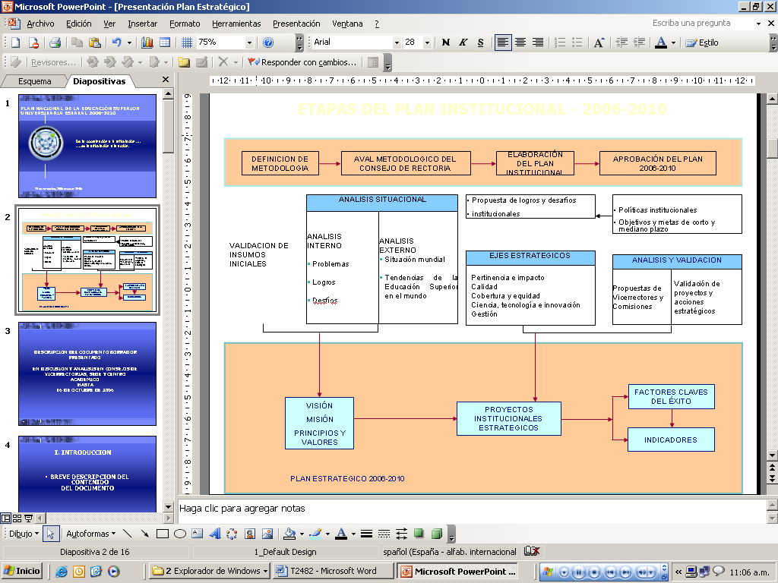
Descripción del Documento Borrador Presentado
En discusión y análisis en Consejos de Vicerrectorías, Sede y Centro Académico hasta el 16 de Octubre del 2006
Contenido del documento
I. Introducción: Breve descripción del contenido del documento
II. Metodología: Descripción de la metodología utilizada en el proceso de confección del plan estratégico institucional
III. Marco de Referencia:
- Valores, misión y visión institucional
- Análisis de problemas internos
- Análisis de la Problemática Externa
- Fortalezas y Debilidades
- Oportunidades y Amenazas
- Logros y Desafíos del ITCR
Los 3 últimos fueron validados en una sesión de con autoridades institucionales: Rector, Vicerrectores y Directores de Escuelas y Departamentos el 16 de Setiembre de 2005.
IV. Entorno Económico y Social
- Panorama general del entorno económico y social actual
- Asimetrías regionales y desafíos del TEC
- Desiguales condiciones económicas y sociales
- Desiguales estructuras productivas
- Brechas educativas
- Brecha digital en el sistema educativo
V. Análisis Situacional
- La academia
- Datos sobre el personal
VI. Marco Estratégico
- Misión
- Visión
- Principios y valores
- Código de ética
Validado en una sesión con autoridades institucionales: Rector, Vicerrectores y Directores de Escuelas y Departamentos el 16 de Setiembre de 2005 y consultado vía Internet a la comunidad
Sistema de la Educación Superior Estatal por ejes estratégicos y temas

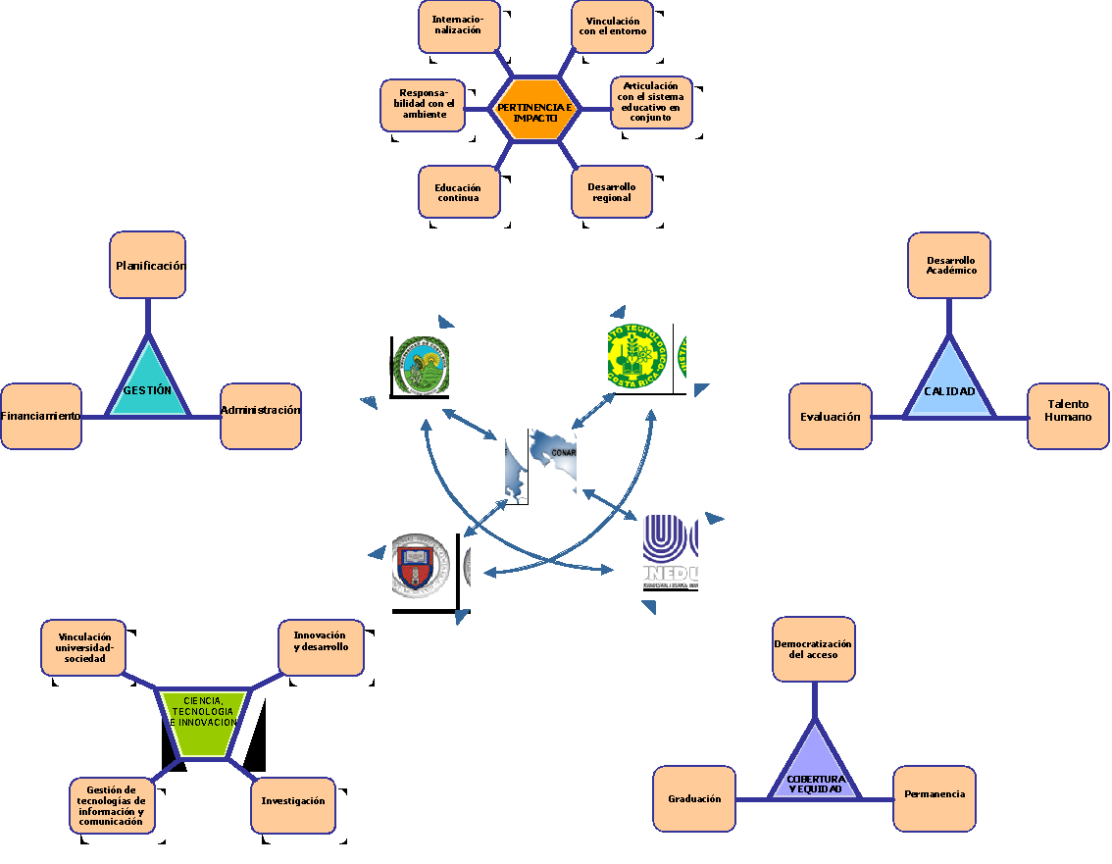
Pertinencia e Impacto
Comprende el papel que la educación superior universitaria estatal desempeña en la sociedad y lo que ésta espera de aquella; alude a la capacidad de las instituciones para responder tanto a las exigencias del país como a las del nuevo orden mundial, con diversas perspectivas, instrumentos y modalidades
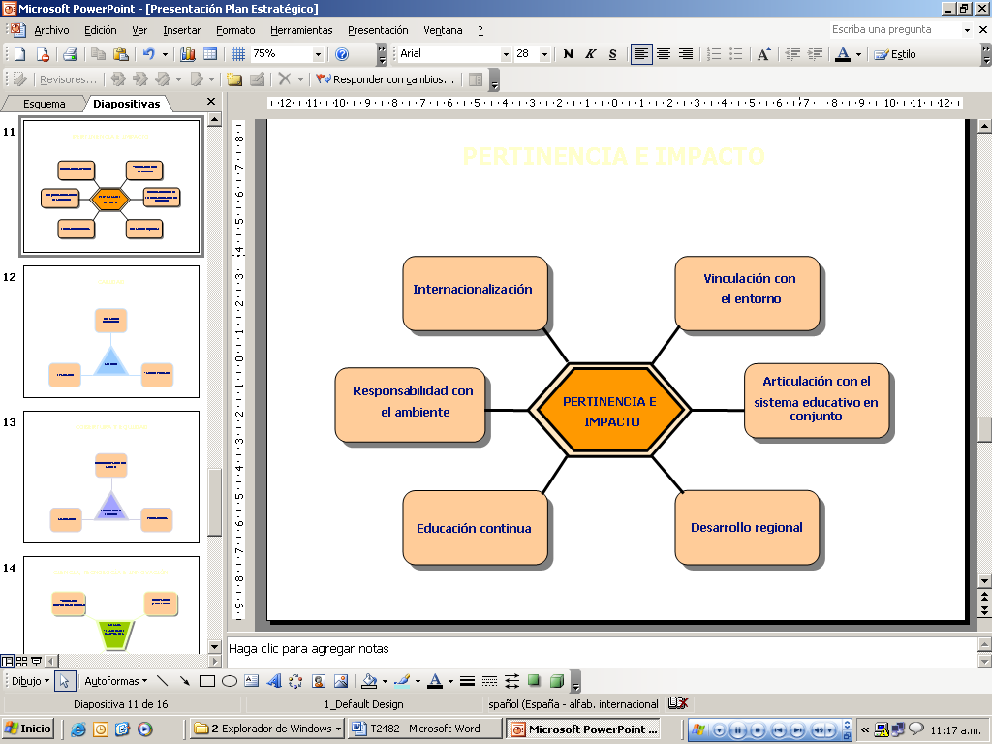
Calidad
Es un concepto totalizante y multidimensional, que depende en gran medida del marco contextual del sistema, de la misión institucional, de las condiciones y normas de una disciplina dada. La calidad de la educación se define a través de su ajuste con las demandas de la sociedad que cambian con el tiempo y el espacio.
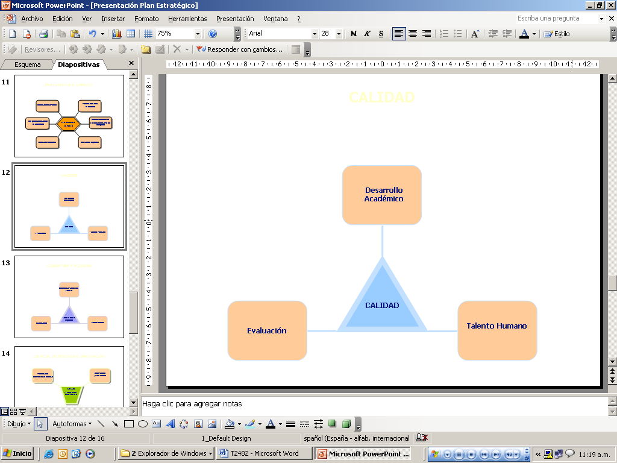
Cobertura y Equidad
Comprende el conjunto de políticas y acciones que aseguren el acceso, la permanencia y el éxito académico, basado en los méritos, la capacidad, los esfuerzos de los estudiantes con igualdad de oportunidades.

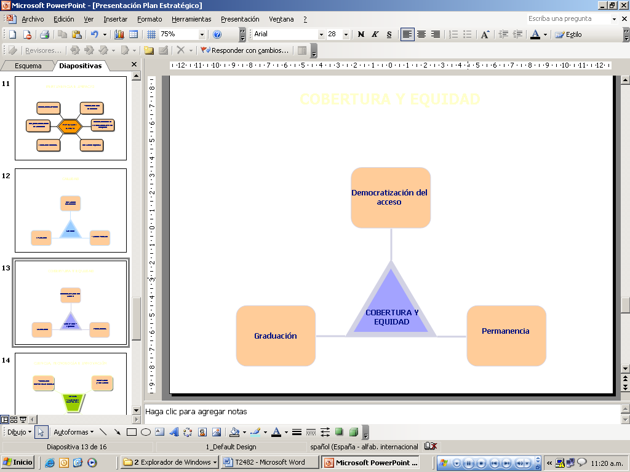
Ciencia, Tecnología e Innovación
La ciencia, la tecnología y la innovación son aspectos que deben estar integrados en el sistema universitario, y orientarse a desarrollar todas las regiones y sectores nacionales, por medio de su generación, adaptación y utilización.
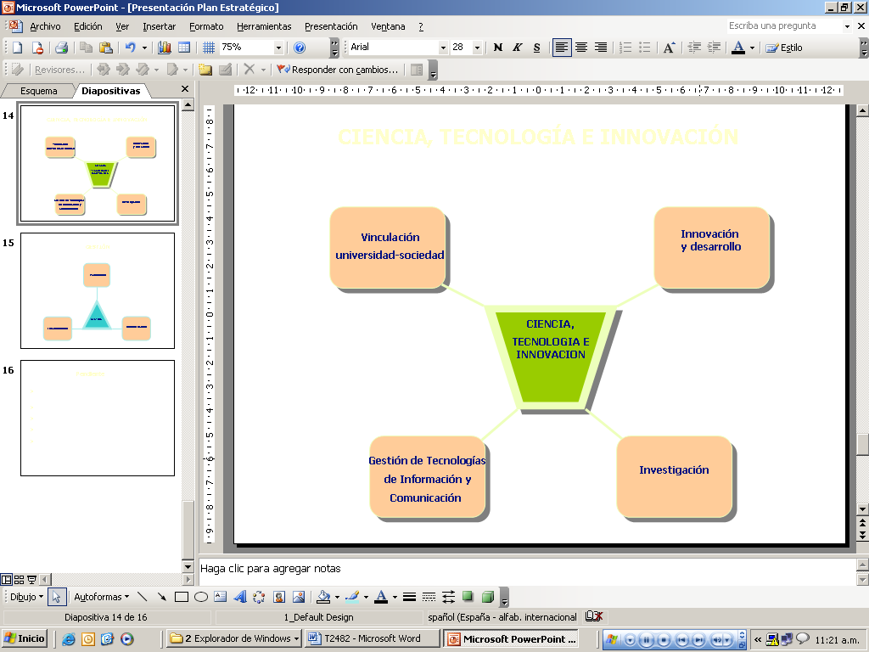
Gestión
Comprende las actividades relacionadas con las dimensiones administrativa y académica, que busca un accionar profesional, ágil, transparente y que contribuya al mejoramiento de la calidad y de la efectividad institucional.
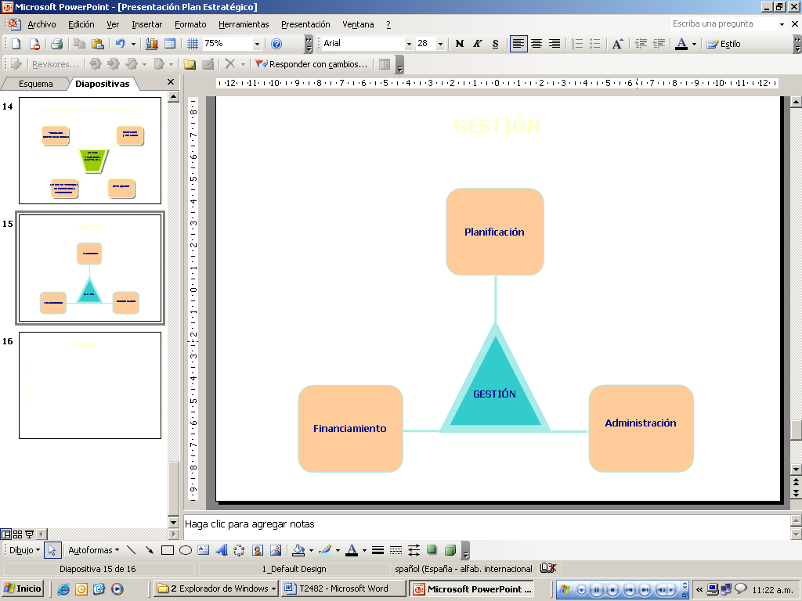
Pendiente
- Validación de proyectos y acciones estratégicas por parte de la comunidad (en proceso)
- Proyectos Institucionales estratégicos: juicio grupal
- Factores claves de éxito
- Indicadores
- Aprobación por el Consejo Institucional
La señora Sonia Barboza señala que por lo dicho, asume que la misión y la visión no se revisaron.
El señor Max Buck señala que no se revisaron porque el proceso que se llevó la misión y la visión no es un proceso no muy viejo.
El señor Eugenio Trejos señala que la misión de una universidad obedece a la Ley Constitutiva, lo que sí puede variar es la visión. Incluso la misión que había aprobado el Consejo Institucional en la administración del señor Alejandro Cruz se le hacen algunos ajustes incorporando algunas palabras para dar un tanto la sensación de actualidad como “liderazgo científico y tecnológico”. La misión solo se puede alterar por cambio en la Ley y la visión es la que puede sufrir modificaciones.
El señor Luis Felipe Álvarez consulta por qué no se invitó al sector estudiantil a la sesión con autoridades institucionales: Rector, Vicerrectores y Directores de Escuelas y Departamentos, que se llevó a cabo el 16 de Setiembre de 2005?
El señor Max Buck responde al señor Álvarez que en realidad el hecho que no se les invitara a esa reunión, fue porque se les olvidó.
El señor Johnny Masís señala respecto al punto de la cobertura, que no hay igualdad en la educación a nivel nacional (sector público, sector privado), se cree que la educación privada es mejor. Cuando el estudiante pasa de la educación secundaria a la universitaria, en el sector privado se dan hasta cursos de capacitación para el examen de admisión. Finalmente consulta ¿cómo se está tomando en cuenta la equidad?
El señor Max Buck aclara que hay una serie de proyectos y lo que en realidad se quiere es igualdad de acceso. Señala que sí se han tomado medidas para ver esa democratización del acceso. Sugiere que se revisen los proyectos y si fuera el caso que se indique si hace falta algo, sobra o si se está bien, y que esas observaciones sean enviadas al vicerrector correspondiente o al Consejo de Rectoría.
El señor Isidro Álvarez consulta que si hubiera sido conveniente haber dicho “cobertura con equidad” y no “cobertura y equidad”.
El señor Eugenio Trejos señala que el tema de cobertura y equidad afloró en la conferencia convocada por la UNESCO en la Habana Cuba, en el año 1996. En ese momento él participó en representación del CONARE. El tema “cobertura y equidad” fue acuñado en la resolución final de esa conferencia.
La señora Sonia Barboza señala que le llama la atención lo que es regionalización, ya que ve que todo se está centrando en la Sede Regional San Carlos, por lo que consulta si la Sede va a ser la punta de lanza para la regionalización?, porque no ve que sea algo institucional. Cree que el TEC debe pensar en la Región Huetar Atlántica, Sur-Sur. No se puede pensar que la Sede Regional va a hacerse cargo plenamente de desarrollar Sur-Sur, Huetar Atlántica. Lo que piensa es que sobre el modelo de la Sede Regional se va a asumir como un modelo institucional donde tentativamente los conocedores puedan contribuir a formar un equipo un poco más amplio de manera que se socialice y se convierta en una punta de lanza institucional y no solo regional.
El señor Max Buck sugiere a la señora Barboza que haga llegar ese comentario por escrito, porque es un comentario muy digno de tomarlo en cuenta.
Seguidamente el señor Max Buck expone el documento “Políticas Específicas 2007-2008”.
Eje Temático: Academia
- Se dirigirán los esfuerzos del Instituto Tecnológico de Costa Rica hacia un proceso de consolidación de la investigación:
- Se fortalecerán los procesos de auto evaluación y acreditación de los programas académicos:
- Se incorporarán mejoras en modelos de enseñanza-aprendizaje que fortalezcan la formación integral de los estudiantes:
- Se considerarán programas tendientes a una mayor vinculación con egresados y al desarrollo de programas de formación continua:
- Se ampliará la oferta académica y la proyección académica interinstitucional:
- Se promoverá que las Escuelas implementen planes, programas y proyectos, que articulen la investigación, docencia y extensión, en su campo:
- Se mejorarán las condiciones materiales para el desarrollo de la academia:
- Se revisarán los criterios e instrumentos de evaluación del desempeño de los funcionarios para que:
- Se asignarán los recursos institucionales considerando:
- Se promoverán las modalidades multidisciplinarias, interdepartamentales e interdisciplinarias:
Eje temático: Vinculación con sociedad externa
- Se consolidará una cultura de la vinculación con los sectores sociales y productivos nacionales:
- Se impulsará el desarrollo de un modelo de gestión de Sedes Regionales:
- Se propiciará la apertura de nuevas sedes regionales que permitan ampliar la oferta académica y la vinculación con sectores sociales y productivos:
- Se fortalecerán los procesos institucionales de regionalización universitaria:
- Se propiciarán las condiciones institucionales que permitan el ingreso y permanencia exitosa de estudiantes procedentes de las zonas de menor desarrollo social:
- Se promoverá la igualdad de oportunidades:
- Se fortalecerán las instancias institucionales existentes para la generación de fondos:
- Se estrecharán los lazos de cooperación interinstitucionales que contribuyan al cumplimiento de la misión institucional:
- Se asignarán, en la medida de las posibilidades institucionales, los recursos necesarios para la implementación de las resoluciones vinculantes que emanen del III Congreso Institucional, que promuevan la consolidación de la investigación como la actividad fundamental del TEC, donde la docencia y extensión se articulen alrededor de la investigación.
Eje temático: Convivencia Interna
- Se fortalecerá el proceso institucional tendiente a establecer un sistema y una cultura de la calidad basada en la planificación estratégica, la evaluación y la rendición de cuentas en todos los niveles de la Institución:
- Se establecerá un programa permanente de superación de personal:
- Se impulsarán la realización de estudios de postgrado del personal académico que permita la generación de conocimientos y el mejoramiento de la calidad de su desempeño.
- Se fortalecerá el proceso de enseñanza aprendizaje que desarrollan las distintas Escuelas:
- Se promoverá el mejoramiento de la gestión de los puestos de Dirección:
- Se destinará, en la medida de las posibilidades institucionales, los recursos necesarios para asegurar la permanencia exitosa de los estudiantes de la Institución y la oportuna conclusión de sus estudios.
- Se fortalecerá la capacidad de los estudiantes de análisis de la realidad nacional, su sentido de responsabilidad social y su vocación de servicio a la comunidad, de manera tal que contribuyan decididamente a la solución de problemas nacionales. Evaluando el nuevo sistema de admisión (abierta y cerrada) así como el nuevo sistema de becas para determinar su pertinencia y equidad.
- Se fortalecerá la dimensión cultural y ambiental en la formación integral de los estudiantes.
- Se asignarán los recursos del Fondo Solidario de Desarrollo Estudiantil con base en el diagnóstico de necesidades estudiantiles y del proceso de enseñanza aprendizaje, así como en Lineamientos aprobados por el Consejo Institucional.
- Se promoverá el espíritu emprendedor en los estudiantes a través de actividades de diseño, organización y operación de empresas como ejercicios a realizar dentro del ámbito universitario.
- Se fortalecerá la incorporación de la dimensión ambiental en los planes y programas de estudio.
- Se evaluará la ejecución anualmente el compromiso con la igualdad de oportunidades para el acceso al conocimiento y al desarrollo cultural.
- Se fortalecerán los procesos de capacitación y sensibilización del personal docente sobre igualdad de oportunidades y calidad de vida para la población estudiantil.
- Se dirigirá los procesos necesarios para el desarrollo de un Manual de Ética Institucional que incorpore los deberes y derechos de todos los actores de la comunidad institucional y regule las relaciones a todo nivel.
Eje temático: Dimensión institucional
- Se fortalecerá en el cuerpo ejecutivo institucional la cultura de rendición de cuentas a nivel de la comunidad institucional:
- Se procurará elevar la eficacia y la eficiencia en todos los procesos administrativos:
- Se continuará de manera permanente y exhaustiva el proceso de revisión y modificación de la normativa universitaria, estableciendo procedimientos para evaluar tanto la observancia de las normas como los obstáculos que los actuales instrumentos jurídicos representan en ocasiones para el desarrollo institucional.
- Se desarrollará un fondo especial, con los recursos nuevos del FEES correspondientes a ese año, para crear un sistema de incentivos para la investigación y la extensión.
- Se velará por la transparencia, legalidad y pertinencia de los planes, programas, proyectos y actividades institucionales ejecutadas con la coadyuvancia de la FUNDATEC:
Seguidamente, señala que cuando el Consejo Institucional le solicitó que relacionara el Plan Estratégico con las políticas específicas, lo que hizo fue quitar la parte de dinero y relacionarla con las políticas específicas. Esta comparación le costó bastante, sin embargo, a las siguientes políticas no les encontró relación con el Plan Estratégico: 4, 6, 8, 9, 10, 19, 23, 24, 26, 28, 29, 30, 31, 32, 33, 34, 36, 37 y 38.
El señor Roberto Gallardo comenta que cuando leyó el documento y analizando, efectivamente le corresponde al Consejo Institucional, aprobar el Plan de Mediano Plazo y obviamente pensando vinculado con todo los demás documentos del PLANES de CONARE, con el Plan Nacional de Educación. Cree que se les debe solicitar a los vicerrectores que hagan un trabajo sobre algunas debilidades, como por ejemplo posicionar en la primera etapa del III Congreso la investigación como la actividad central. Tampoco le queda muy claro el crecimiento vertical y horizontal de la oferta docente del TEC, también saber cuál es el papel de la regionalización, cuál es la idea institucional de regionalización que no necesariamente tiene que ser la de San Carlos, saber hacia dónde se va a migrar regionalmente, etc. Le preocupa que también no se vean aspectos como la producción intelectual de los académicos, ya que no hay una línea para que los planes operativos de aquí a los cinco años se sigan. Es decir, siente que más bien se está aproximando más al PLANES V que al Plan del TEC, ya que se necesita más concreción interna al TEC. Finalmente señala que la iniciativa de tener un plan de mediano plazo es excelente, cree que es un trabajo excelente de la Oficina de Planificación pero que se debe fortalecer en algunos aspectos.
La señora Sonia Barboza señala que en el caso específico de PLANES V, se debe reflexionar sobre qué significa en realidad PLANES V, porque a veces le da la impresión que se están plegando 100% y están perdiendo totalmente identidad, acota que o se va hacia eso o simplemente es una orientación general. Cree que para ella es más bien una orientación general como sistema universitario pero no sustituye de ninguna forma la independencia de la Institución, la autonomía en cuanto a definir las orientaciones generales que se comporten dentro del sistema pero en esencia se va a hacer tal cosa. El Consejo Institucional debe tener clara la relación dentro del sistema universitario y hasta dónde les lleva PLANES V.
El señor Eugenio Trejos señala que en CONARE se ha partido del supuesto, que si bien es cierto CONARE articula, también lo es que cada universidad es autónoma y tiene que realizar sus funciones desde la misión que le fue trazada, por lo que se ha tratado de aprovechar la conjunción entre la necesidad y la posibilidad, entre lo que ha sido la visión y lo que es la realidad y siempre han sido muy categóricos cuando dicen “esta es una oportunidad única para avanzar con decisión hacia un principio que afirme las identidades y fortalezas de cada una de las instituciones dentro de un espacio conjunto de acción”. Cree que se deben hacer enormes esfuerzos por crear una amplia y efectiva red de coordinación que sirva de fundamento de todas las acciones futuras por desempeñar. Todos los elementos que se han señalado sobre el plan se deben concretar y ponerlos en blanco y negro para que sean la “antorcha que les alumbre el camino” a seguir en el próximo quinquenio.
El señor Roberto Gallardo cree que la primera etapa está muy bien concluida en el sentido de que la Oficina de Planificación presenta un primer borrador muy bien ligado con el PLANES, en la segunda etapa sería interesante que se haga una discusión a fondo con los vicerrectores sobre las observaciones que se han dicho en este Consejo y con las anotaciones que hace el señor Max Buck sobre las políticas no cubiertas, en la tercera etapa sería interesante que se haga una consulta formal a la comunidad institucional, en el sentido que haya toda una organización de respaldo de las observaciones de la comunidad, una cuarta etapa sería someter a consulta de algunos entes externos para que digan las fortalezas y debilidades del plan con visión de futuro y una quinta etapa que vuelva a llegar al Consejo Institucional para hacerle el análisis de rigor que requiere.
La señora Sonia Barboza exterioriza que no está 100% segura que sea necesaria tanta consulta. Considera que un plan estratégico normalmente no se publica, porque aunque es una institución pública y se debe dar libre acceso, también hay información que se debe mantener con mayor sigilo. Concluye que desde la óptica técnica tanta consulta no es conveniente.
NOTA: El señor Eugenio Trejos agradece al Ing. Max Buck R., Director de la Oficina de Planificación, la presentación del tema, quien se retira de la Sesión, a las 11:50 a.m.
CAPÍTULO ASUNTOS VARIOS
ARTÍCULO 11. Presentación de la Posición del ITCR ante la Comisión de Asuntos Internacionales de la Asamblea Legislativa
El señor Eugenio Trejos informa que ya está a disposición de los miembros del Consejo Institucional, la grabación de la presentación que se realizó ante la Comisión de Asuntos Internacionales de la Asamblea Legislativa, sobre el Pronunciamiento del Tratado de Libre Comercio.
ARTÍCULO 12. Proyecto de Alcantarillado Sanitario del Mejoramiento Ambiental del Área Metropolitana
La señora Rita Arce comenta sobre el Proyecto de Alcantarillado Sanitario del Mejoramiento Ambiental del Área Metropolitana y consulta si es posible que se realice alguna actividad conjunta, en donde se exponga al Consejo Institucional y a la comunidad institucional, la presentación sobre el Proyecto. Cree que también se puede organizar mediante el Consejo Institucional y la FEITEC, y que se vea como un proyecto general de extensión a la comunidad para que se pueda dar la oportunidad a las personas que se informen.
El señor Juvenal Valerio sugiere que se involucre a la Escuela de Química.
ARTÍCULO 13. Felicitación a la Comisión de Planificación y Administración
El señor Juvenal Valerio comenta respecto a la Sesión Extraordinaria No. 2481, realizada el martes 19 de setiembre, que desea hacer personalmente una felicitación a la Comisión de Planificación y Administración, por el abordaje tan responsable que se dio al asunto del PAO y del Presupuesto. Siente que ha sido una de las formas más responsables de abordar ese tema.
ARTÍCULO 14. Proyecto CENIBIOT
El señor Johnny Masís señala que le quedó duda sobre el Proyecto CENIBIOT, y que tiene entendido que no está avanzando, por lo que solicita a la Presidencia información al respecto.
El señor Eugenio Trejos informa que cuando se negoció el Proyecto se le planteó al Ministerio de Ciencia y Tecnología que los recursos fueran administrados desde el inicio por el CONARE. Como son recursos no reembolsables de parte de la Unión Europea a Costa Rica para el desarrollo de centros de investigación en biotecnología. El Ministerio consideró que los rectores debían ser los ejecutores de los recursos y que la ejecución iba a ser a través de un convenio con CONARE, básicamente con FUNCENAT. Con el anterior Ministro se había adelantado bastante la negociación del giro de los dineros, pero al terminar el período y al arrancar el nuevo Gobierno, la actual Ministra de Ciencia y Tecnología como no conocía el nivel de detalle que se había negociado con CENIBIOT, entonces se reunieron con ella para informarle del nivel de detalle que se tenía de negociación, en dicha reunión se vio que habían buenas muestras de que se iba a hacer la transferencia de esos recursos una vez que se sortearan los problemas legales que se preveían, pero cuando ya giró la Unión Europea los recursos a estas alturas no está suscrito el convenio con el MICIT para que se transfieran los recursos al CONARE. El asesor legal de CONARE ha estado insistiendo con el asesor legal del MICIT, para que se suscriba el convenio y aunque hay un borrador aún no ha sido refrendado por las autoridades del MICIT. Tiene entendido que la Ministra de Ciencia y Tecnología ya le giró instrucciones al Viceministro para que proceda a realizar los trámites de gira de ese convenio y parece ser que se concretaría el próximo mes.
ARTÍCULO 15. Informe de Prensa
La señora Bertalía Sánchez, Directora Ejecutiva de la Secretaría del Consejo Institucional, comunica que recibió copia de Informe de Prensa correspondiente al 21 de setiembre del 2006, el cual ha sido circulado en el transcurso de esta Sesión. (Documento adjunto a la carpeta de esta acta).
Siendo las doce horas se levanta la Sesión.
BSS/mma

